Lampiran 1
Kisi-Kisi dan Angket Motivasi Belajar Sebelum di Validasi

KISI-KISI ANGKET MOTIVASI BELAJAR

- Kisi-kisi Motivasi Belajar IPS
No. | Variabel | Indikator | Pernyataan |  | Jumlah Soal
 |  |  | Positif | Negative
1. | Motivasi | Tekun menghadapi tugas | 2,4,5 | 1,3 | 5
2. | Motivasi | Ulet menghadapi kesulitan | 6,9,10 | 7,8 | 5
3. | Motivasi | Menunjukkan minat belajar | 13,14,15 | 11,12 | 5
4 | Motivasi | Senang bekerja mandiri | 16,18,19,20 | 17,20 | 5
5 | Motivasi | Cepat bosan pada tugas-tugas rutin | 21,24,25 | 22,23 | 5
4. | Motivasi | Dapat mempertahankan  Pendapatnya | 27,29,30 | 26,28 | 5
5 | Motivasi | Tidak mudah melepas hal yang diyakini itu | 31,33,35 | 32,34 | 5
6 | Motivasi | Senang mencari dan memecahkan masalah | 36,38,39,40 | 37 | 5
Jumlah butir |  |  |  |  | 40

ANGKET MOTIVASI BELAJAR SISWA
Nama :

Kelas :

ANGKET PENELITIAN 1
“Pengaruh Penggunaan Media Audio Visual Terhadap Motivasi Belajar Pada Mata Pelajaran IPS Siswa Kelas V SDN Lariang Bangi III Kecamatan Makassar Kota Makassar”
PETUNJUK PENGISIAN:
- Bacalah terlebih dahulu pertanyaan sengan seksama, sebelum anda memulai menjawab.
- Dibawah ini telah disediakan angket dengan beberapa alternatif jawaban.
- Pilihlah Salah satu jawaban yang paling cocok dengan keadaan/perasaan dalam diri anda dan berilah tanda cek list (√) pada kolom yang tersedia.
Keterangan pilihan jawaban:
- SS = Sangat Setuju
- S = Setuju
- KS = Kurang Setuju
- TS = Tidak Setuju

No. | Pertanyaan atau Pernyataan | SS | S | KS | TS
1. | Setiap tugas yang diberikan guru, saya tidak serius dalam mengerjkanannya.
2. | Mengerjakan tugas dengan tepat waktu lebih penting tanpa peduli dengan hasil yang saya dapatkan
3. | Saya mengerjakan tugas IPS tidak tepat waktu
4. | Setiap tugas IPS yang diberikan, saya segera mengerjakannya
5. | Saya bersungguh-sungguh dalam mengerjakan tugas IPS
6. | Saya akan terus rajin belajar agar tidak mendapatkan nilai yang jelek dalam pembelajaran IPS.
7. | Saya berhenti belajar lagi Jika nilai IPS saya jelek
8. | Saya hanya mengerjakan soal yang menurut saya mudah
9 | Saya akan merasa puas apabila saya dapat mengerjakan soal dengan memperoleh nilai baik.
10 | Saya akan berusaha mengerjakan soal yang sulit sampai saya mampu menjawabnya.
11. | Saya tidak menanyakan kembali tentang materi yang belum saya pahami.
12. | Saya lebih senang berbicara sendiri dengan teman dan tidak mendengarkan pada saat guru menjelaskan.
13. | Saya selalu menanyakan materi yang belum saya pahami
14. | Jika guru sedang menjelaskan, saya selalu mendengarkannya dengan baik
15. | Saya senang menjawab pertanyaan yang diberikan oleh guru.
16. | Saya lebih senang mengerjakan tugas IPS sendiri dibanding mencontoh tugas teman.
17. | Saya yakin dengan jawaban saya jadi saya tidak mencontoh jawaban teman saya.
18. | Saya mampu mengerjakan sendiri tugas IPS yang diberikan
19. | Saya lebih senang mengerjakan tugasIPS bersama dengan teman.
20. | Dalam mengerjakan tugas maupun soal IPS saya mencontoh milik teman.
21. | Saya senang belajar IPS karea guru menggunakan berbagai cara dalam mengajar.
22. | Menurut saya kegiatan belajar IPSdengan metode ceramah itu membosankan.
23. | Saya bosan belajar IPS karena hanya mencatat saja yang di jelaskan oleh guru.
24. | Pada saat dibentuk kelompok, saya senang belajar IPS.
25 | Saya mengerjakan tugas IPS dengan semangat karena tidak membosankan.
26 | Saya mersa gugup apabila memberikan pendapat di depan teman-teman di kelas
27 | Saya selalu menanggapi pendapat yang berbeda dari saya.
28 | Saya lebih memilih diam dari pada berpendapat pada saat diskusi.
29 | Saya akan mempertahakan pendapat saya dalm berdiskusi
30 | Saya selalu mengeluarkan pendapat pada saat diskusi.
31 | Saya tidak mengikuti pendapat teman saya
32 | Saya mengikuti jawaban teman saya apabila jawaban tersebut berbeda dengan jawaban saya.
33 | Saya menegrjakan tugas IPS dengan baik, maka saya yakin dapat nilai yang baik.
34 | Saya selalu tidak yakin ketika memberikan jawaban
35 | Saya memiliki target memiliki nilai yang terbaik ketika saya mengerjakan tugas IPS dengan baik.
36 | Dalam mengerjakan soal IPS yang sulit saya merasa tertantang.
37 | Saya memilih mengerjakan tugas yang mudah dibanding tugas yang sulit
38 | Saya selalu mengerjakan soal yang belum dikerjakan di dalam buku.
39 | Dalam menyelesaikan tugas, saya selalu mencari sumber-sumber yang terpercaya
40 | Apabila guru memberikan tugas, saya merasa senang

Lampiran 2
Kisi-kisi dan Angket Motivasi Belajar Sesudah divalidasi

KISI-KISI ANGKET MOTIVASI BELAJAR

- Kisi-kisi Motivasi Belajar IPS
Variabel | Indikator | Pernyataan |  | Jumlah Soal
 |  | Positif | Negative
Motivasi | - Tekun menghadapi tugas | 2,4,5 | 1,3 | 5
 | - Ulet menghadapi kesulitan | 6,9,10 | 7,8 | 5
 | - Menunjukkan minat belajar | 13,14,15 | 11,12 | 5
 | - Senang bekerja mandiri | 16,18,19 | 17,20 | 5
 | - Cepat bosan pada tugas-tugas rutin | 21,24,25 | 22,23 | 5
 | - Dapat mempertahankan Pendapatnya | 27,29,30 | 26,28 | 5
 | - Tidak mudah melepas hal yang diyakini itu | 31,33,35 | 32,34 | 5
 | - Senang mencari dan memecahkan masalah | 36,38,39,40 | 37 | 5
Jumlah butir |  | 25 | 15 | 40

ANGKET MOTIVASI BELAJAR SISWA
Nama :

Kelas :

ANGKET PENELITIAN
“Pengaruh Penggunaan Media Audio Visual Terhadap Motivasi Belajar Pada Mata Pelajaran IPS Siswa Kelas V SD Negeri Lariang Bangi III Kecamatan Makassar Kota Makassar”
PETUNJUK PENGISIAN:
- Bacalah terlebih dahulu pertanyaan senganseksama, sebelum anda memulai menjawab.
- Dibawah ini telah disediakan angket dengan beberapa alternatif jawaban.
- Pilihlah Salah satu jawaban yang paling cocok dengan keadaan/perasaan dalam diri anda dan berilah tanda cek (√) pada kolom yang tersedia.
Keterangan pilihan jawaban:
- SS = Sangat Sesuai
- S = Sesuai
- KS = Kurang Sesuai
- TS = Tidak Sesuai

No. | Pertanyaan atau Pernyataan | SS | S | KS | TS
1. | Setiap tugas yang diberikan guru, saya tidak serius dalam mengerjakannya.
2. | Mengerjakan tugas dengan tepat waktu lebih penting tanpa peduli dengan hasil yang saya dapatkan
3. | Saya mengerjakan tugas IPS tidak tepat waktu
4. | Setiap tugas IPS yang diberikan, saya segera mengerjakannya
5. | Saya bersungguh-sungguh dalam mengerjakan tugas IPS
6. | Saya terus rajin belajar agar tidak mendapatkan nilai yang jelek dalam pembelajaran IPS.
7. | Saya berhenti belajar Jika nilai IPS saya jelek
8. | Saya mengerjakan soal yang menurut saya mudah
9 | Saya merasa puas apabila saya dapat mengerjakan soal dengan memperoleh nilai baik.
10 | Saya berusaha mengerjakan soal yang sulit sampai saya mampu menjawabnya.
11. | Saya tidak menanyakan kembali tentang materi yang belum saya pahami.
12. | Saya lebih senang berbicara sendiri dengan teman dan tidak mendengarkan pada saat guru menjelaskan.
13. | Saya menanyakan materi yang belum saya pahami
14. | Jika guru sedang menjelaskan, saya mendengarkannya dengan baik
15. | Saya senang menjawab pertanyaan yang diberikan oleh guru.
16. | Saya senang mengerjakan tugas IPS sendiri dibanding mencontoh tugas teman.
17. | Saya yakin dengan jawaban saya, jadi saya tidak mencontoh jawaban teman saya.
18. | Saya mampu mengerjakan sendiri tugas IPS yang diberikan
19. | Saya senang mengerjakan tugasIPSbersama dengan teman.
20. | Dalam mengerjakan tugas maupun soal IPS saya mencontoh milik teman.
21. | Saya senang belajar IPS karea guru menggunakan berbagai cara dalam mengajar.
22. | Menurut saya kegiatan belajar IPSdengan metode ceramah itu membosankan.
23. | Saya bosan belajar IPS karena hanya mencatat saja yang di jelaskan oleh guru.
24. | Pada saat dibentuk kelompok, saya senang belajar IPS.
25 | Saya mengerjakan tugas IPS dengan semangat karena tidak membosankan.
26 | Sayamerasa gugup apabila memberikan pendapat di depan teman-teman di kelas
27 | Saya menanggapi pendapat yang berbeda dari saya.
28 | Saya memilih diam dari pada berpendapat pada saat diskusi.
29 | Sayamempertahakan pendapat saya dalam berdiskusi
30 | Saya mengeluarkan pendapat pada saat diskusi.
31 | Saya setuju pendapat teman saya
32 | Saya mengikuti jawaban teman saya apabila jawaban tersebut berbeda dengan jawaban saya.
33 | Saya mengerjakan tugas IPS dengan baik, maka saya yakin dapat nilai yang baik.
34 | Saya tidak yakin ketika memberikan jawaban
35 | Saya memiliki target memiliki nilai yang terbaik ketika saya mengerjakan tugas IPS dengan baik.
36 | Dalam mengerjakan soal IPS yang sulit saya merasa tertantang.
37 | Saya memilih mengerjakan tugas yang mudah dibanding tugas yang sulit
38 | Saya mengerjakan soal yang belum dikerjakan di dalam buku.
39 | Dalam menyelesaikan tugas, saya selalu mencari sumber-sumber yang terpercaya
40 | Apabila guru memberikan tugas, saya merasa senang

Lampiran 3
Kisi-kisi dan Angket Motivasi Belajar Pretest

KISI-KISI ANGKET MOTIVASI BELAJAR

- Kisi-kisi Motivasi Belajar IPS
Variabel | Indikator | Pernyataan |  | Jumlah Soal
 |  | Positif | Negative
Motivasi | - Tekun menghadapi tugas | 2,3 | 1 | 3
 | - Ulet menghadapi kesulitan | 4,6 | 5 | 3
 | - Menunjukkan minat belajar | 9,10,11 | 7,8 | 5
 | - Senang bekerja mandiri | 12,13 | 14 | 3
 | - Cepat bosan pada tugas-tugas rutin | 15,18,19 | 16,17 | 5
 | - Dapat mempertahankan Pendapatnya | 20 | - | 1
 | - Tidak mudah melepas hal yang diyakini itu | 22,24 | 21,23 | 4
 | - Senang mencari dan memecahkan masalah | 25 | - | 1
Jumlah butir |  | 16 | 9 | 25

ANGKET MOTIVASI BELAJAR SISWA
Nama :

Kelas :

ANGKET PENELITIAN
“Pengaruh Penggunaan Media Audio Visual Terhadap Motivasi Belajar Pada Mata Pelajaran IPS Siswa Kelas V SD Negeri Lariang Bangi III Kecamatan Makassar Kota Makassar”
PETUNJUK PENGISIAN:
- Bacalah terlebih dahulu pertanyaan dengan seksama, sebelum anda memulai menjawab.
- Dibawah ini telah disediakan angket dengan beberapa alternatif jawaban.
- Pilihlah Salah satu jawaban yang paling cocok dengan keadaan/perasaan dalam diri anda dan berilah tanda cek (√) pada kolom yang tersedia.
Keterangan pilihan jawaban:
- SS = Sangat Sesuai
- S = Sesuai
- KS = Kurang Sesuai
- TS = Tidak Sesuai

No. | Pertanyaan atau Pernyataan | SS | S | KS | TS
1. | Saya mengerjakan tugas IPS tidak tepat waktu
2. | Setiap tugas IPS yang diberikan, saya segera mengerjakannya
3. | Saya bersungguh-sungguh dalam mengerjakan tugas IPS
4. | Saya terus rajin belajar agar tidak mendapatkan nilai yang jelek dalam pembelajaran IPS.
5. | Saya berhenti belajar Jika nilai IPS saya jelek
6. | Saya berusaha mengerjakan soal yang sulit sampai saya mampu menjawabnya.
7. | Saya tidak menanyakan kembali tentang materi yang belum saya pahami.
8. | Saya lebih senang berbicara sendiri dengan teman dan tidak mendengarkan pada saat guru menjelaskan.
9. | Saya menanyakan materi yang belum saya pahami
10. | Jika guru sedang menjelaskan, saya mendengarkannya dengan baik
11. | Saya senang menjawab pertanyaan yang diberikan oleh guru.
12. | Saya senang mengerjakan tugas IPS sendiri dibanding mencontoh tugas teman.
13. | Saya yakin dengan jawaban saya, jadi saya tidak mencontoh jawaban teman saya.
14. | Dalam mengerjakan tugas maupun soal IPS saya mencontoh milik teman.
15. | Saya senang belajar IPS karea guru menggunakan berbagai cara dalam mengajar.
16. | Menurut saya kegiatan belajar IPSdengan metode ceramah itu membosankan.
17. | Saya bosan belajar IPS karena hanya mencatat saja yang di jelaskan oleh guru.
18. | Pada saat dibentuk kelompok, saya senang belajar IPS.
19 | Saya mengerjakan tugas IPS dengan semangat karena tidak membosankan.
20 | Saya menanggapi pendapat yang berbeda dari saya.
21 | Saya mengikuti jawaban teman saya apabila jawaban tersebut berbeda dengan jawaban saya.
22 | Saya mengerjakan tugas IPS dengan baik, maka saya yakin dapat nilai yang baik.
23 | Saya tidak yakin ketika memberikan jawaban
24 | Saya memiliki target memiliki nilai yang terbaik ketika saya mengerjakan tugas IPS dengan baik.
25 | Apabila guru memberikan tugas, saya merasa senang

Lampiran 4
Hasil Angket Pretest

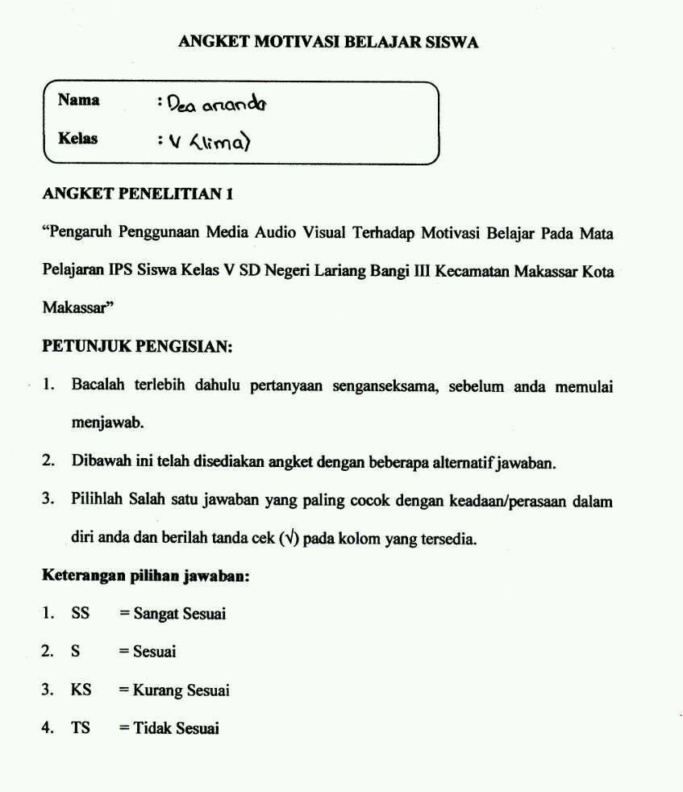

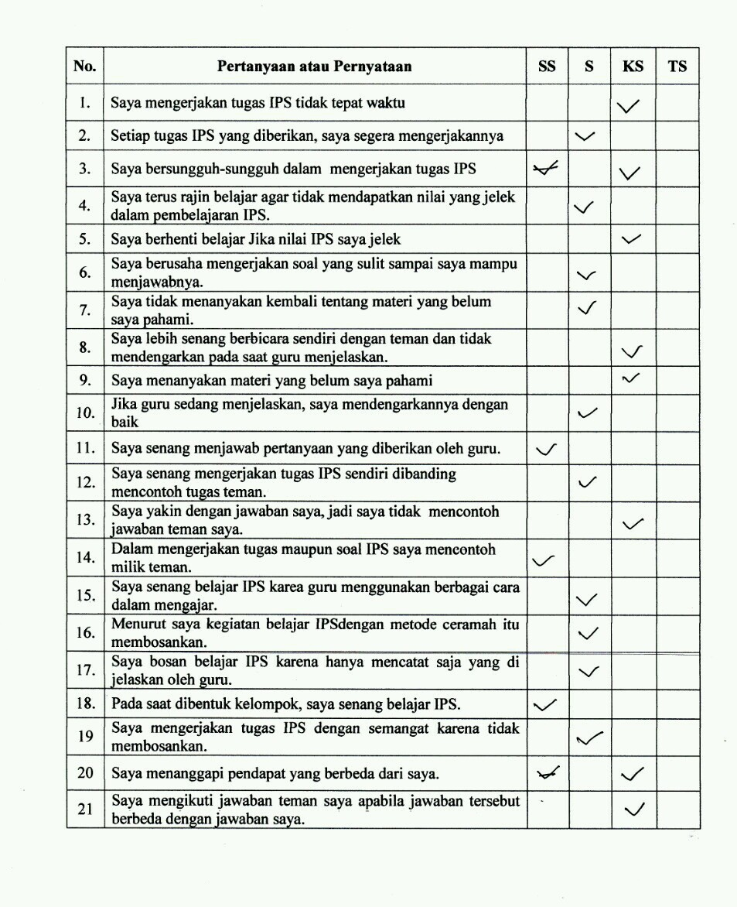

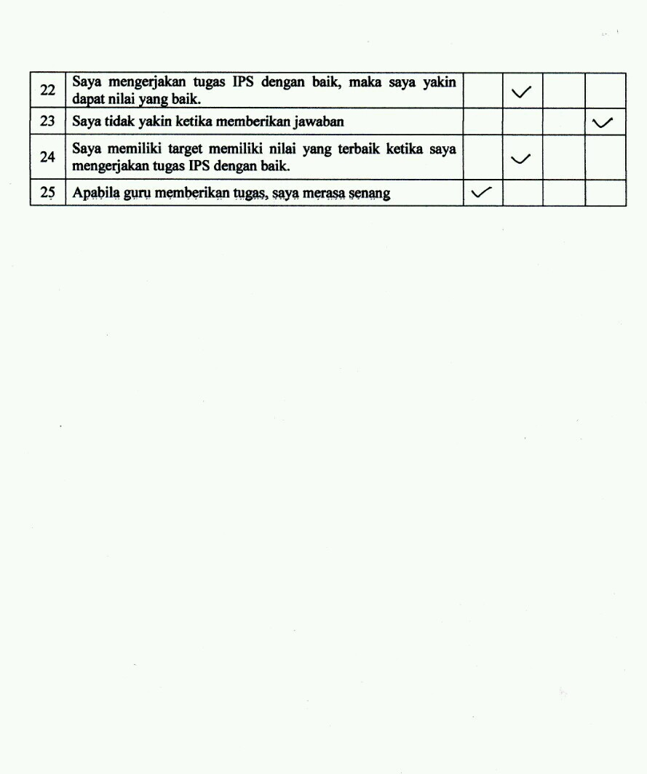

Lampiran 5
Kisi-kisi dan Angket Motivasi Belajar Posttest

KISI-KISI ANGKET MOTIVASI BELAJAR

- Kisi-kisi Motivasi Belajar IPS
Variabel | Indikator | Pernyataan |  | Jumlah Soal
 |  | Positif | Negative
Motivasi | - Tekun menghadapi tugas | 12,15 | 14 | 3
 | - Ulet menghadapi kesulitan | 11,2 | 7 | 3
 | - Menunjukkan minat belajar | 25,9,18 | 16,23 | 5
 | - Senang bekerja mandiri | 6,22 | 1 | 3
 | - Cepat bosan pada tugas-tugas rutin | 13,10,19 | 5,21 | 5
 | - Dapat mempertahankan Pendapatnya | 24 | - | 1
 | - Tidak mudah melepas hal yang diyakini itu | 3,4 | 17,8 | 4
 | - Senang mencari dan memecahkan masalah | 20 | - | 1
Jumlah butir |  | 16 | 9 | 25

ANGKET MOTIVASI BELAJAR SISWA
Nama :

Kelas :

ANGKET PENELITIAN
“Pengaruh Penggunaan Media Audio Visual Terhadap Motivasi Belajar Pada Mata Pelajaran IPS Siswa Kelas V SD Negeri Lariang Bangi III Kecamatan Makassar Kota Makassar”
PETUNJUK PENGISIAN:
- Bacalah terlebih dahulu pertanyaan senganseksama, sebelum anda memulai menjawab.
- Dibawah ini telah disediakan angket dengan beberapa alternatif jawaban.
- Pilihlah Salah satu jawaban yang paling cocok dengan keadaan/perasaan dalam diri anda dan berilah tanda cek (√) pada kolom yang tersedia.
Keterangan pilihan jawaban:
- SS = Sangat Sesuai
- S = Sesuai
- KS = Kurang Sesuai
- TS = Tidak Sesuai

No. | Pertanyaan atau Pernyataan | SS | S | KS  89 | TS
1. | Dalam mengerjakan tugas maupun soal IPS saya mencontoh milik teman.
2. | Saya berusaha mengerjakan soal yang sulit sampai saya mampu menjawabnya.
3. | Saya mengerjakan tugas IPS dengan baik, maka saya yakin dapat nilai yang baik.
4. | Saya memiliki target memiliki nilai yang terbaik ketika saya mengerjakan tugas IPS dengan baik.
5. | Menurut saya kegiatan belajar IPSdengan metode ceramah itu membosankan.
6. | Saya senang mengerjakan tugas IPS sendiri dibanding mencontoh tugas teman.
7. | Saya berhenti belajar Jika nilai IPS saya jelek
8. | Saya tidak yakin ketika memberikan jawaban
9. | Jika guru sedang menjelaskan, saya mendengarkannya dengan baik
10. | Pada saat dibentuk kelompok, saya senang belajar IPS.
11. | Saya terus rajin belajar agar tidak mendapatkan nilai yang jelek dalam pembelajaran IPS.
12. | Setiap tugas IPS yang diberikan, saya segera mengerjakannya
13. | Saya senang belajar IPS karea guru menggunakan berbagai cara dalam mengajar.
14. | Saya mengerjakan tugas IPS tidak tepat waktu
15. | Saya mengerjakan tugas IPS dengan semangat karena tidak membosankan.
16. | Saya tidak menanyakan kembali tentang materi yang belum saya pahami.
17. | Saya mengikuti jawaban teman saya apabila jawaban tersebut berbeda dengan jawaban saya.
18. | Saya senang menjawab pertanyaan yang diberikan oleh guru.
19 | Saya menanggapi pendapat yang berbeda dari saya.
20 | Apabila guru memberikan tugas, saya merasa senang
21 | Saya bosan belajar IPS karena hanya mencatat saja yang di jelaskan oleh guru.
22 | Saya yakin dengan jawaban saya, jadi saya tidak mencontoh jawaban teman saya.
23 | Saya lebih senang berbicara sendiri dengan teman dan tidak mendengarkan pada saat guru menjelaskan.
24 | Saya bersungguh-sungguh dalam mengerjakan tugas IPS
25 | Saya menanyakan materi yang belum saya pahami

Lampiran 6
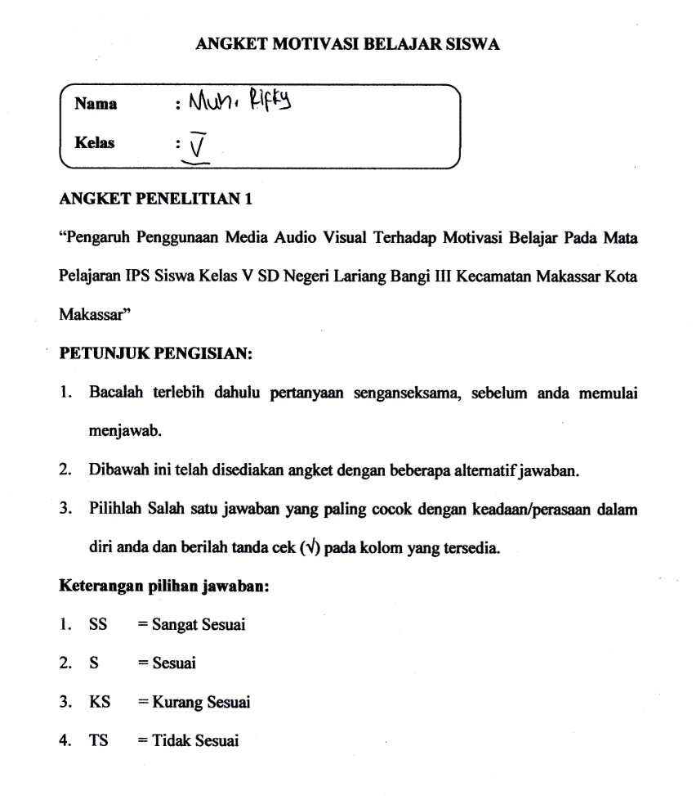
Hasil Angket Posttest

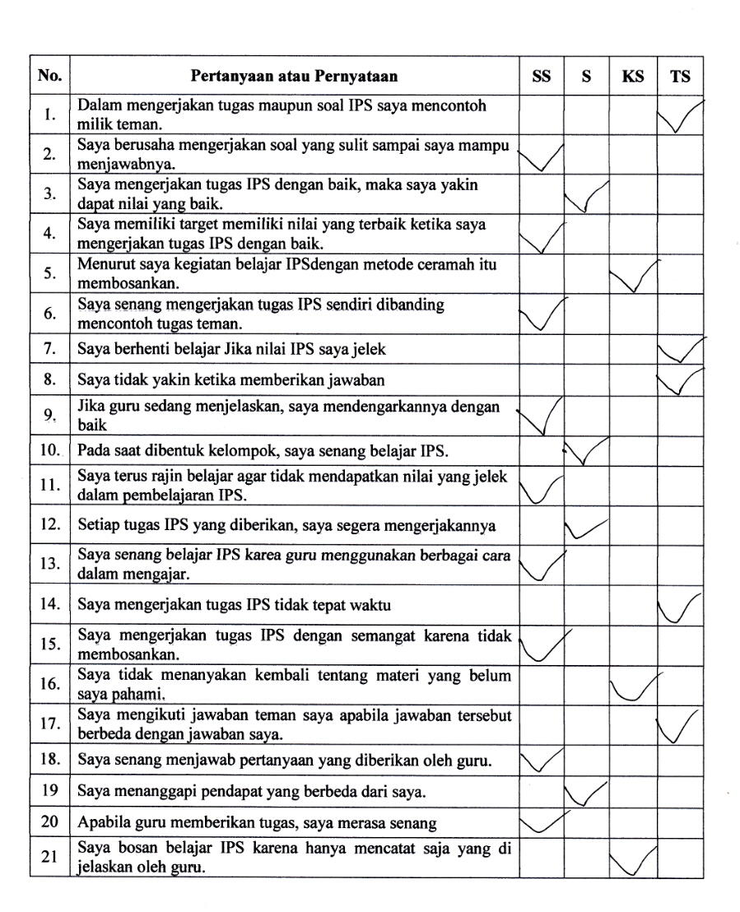

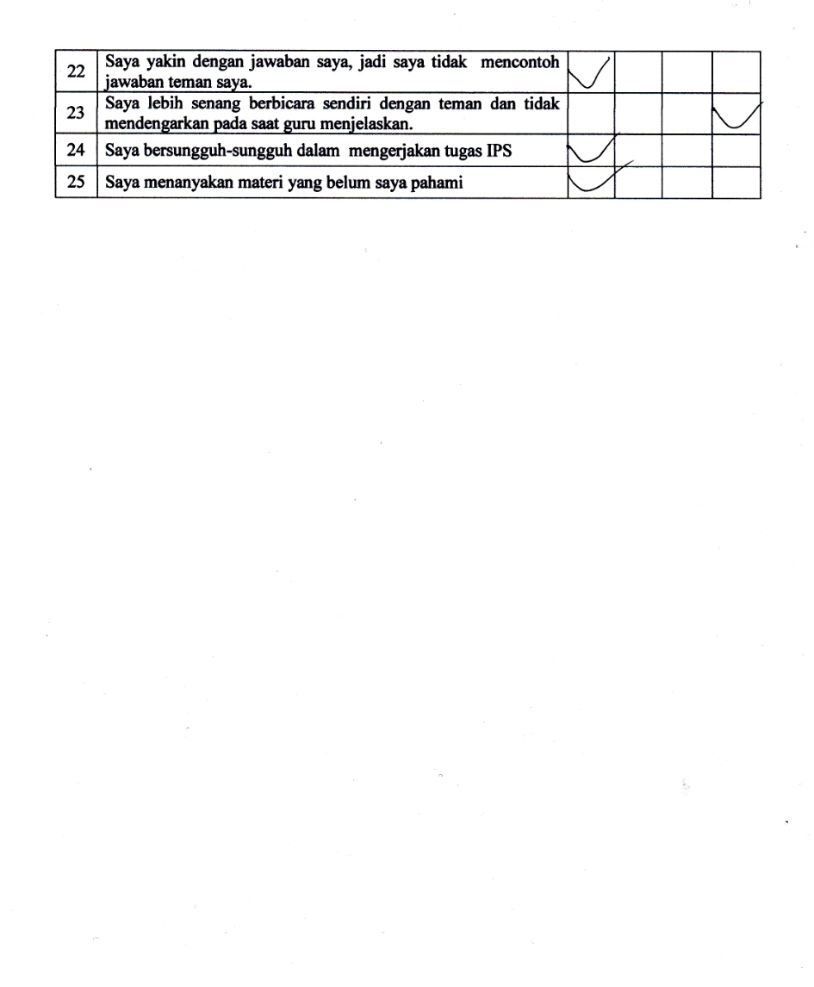

Lampiran 7

Hasil Uji Analisis Deskriptif Pretest dan Posttest

No | Nilai Pretest |  | Nilai Posttest
 | Nilai | Keterangan | Nilai | Keterangan
1 | 66 | Sedang | 95 | Sangat tinggi
2 | 48 | Rendah | 93 | Sangat tinggi
3 | 77 | Tinggi | 80 | Tinggi
4 | 69 | Sedang | 87 | Sangat tinggi
5 | 64 | Sedang | 90 | Sangat tinggi
6 | 38 | Sangat rendah | 91 | Sangat tinggi
7 | 84 | Tinggi | 99 | Sangat tinggi
8 | 72 | Tinggi | 87 | Sangat tinggi
9 | 71 | Tinggi | 95 | Sangat tinggi
10 | 69 | Sedang | 89 | Sangat tinggi
11 | 67 | Sedang | 90 | Sangat tinggi
12 | 61 | Sedang | 87 | Sangat tinggi
13 | 90 | Sangat tinggi | 94 | Sangat tinggi
14 | 46 | Rendah | 80 | Tinggi
15 | 63 | Sedang | 76 | Tinggi
16 | 73 | Tinggi | 98 | Sangat tinggi
17 | 43 | Rendah | 95 | Sangat tinggi
18 | 55 | Sedang | 96 | Sangat tinggi
19 | 70 | Tinggi | 91 | Sangat tinggi
20 | 66 | Sedang | 98 | Sangat tinggi
21 | 69 | Sedang | 75 | Tinggi
22 | 62 | Sedang | 89 | Sangat tinggi
23 | 63 | Sedang | 95 | Sangat tinggi
24 | 72 | Tinggi | 88 | Sangat tinggi
25 | 60 | Sedang | 93 | Sangat tinggi
26 | 68 | Sedang | 97 | Sangat tinggi
27 | 65 | Sedang | 96 | Sangat tinggi
28 | 70 | Tinggi | 92 | Sangat tinggi
29 | 61 | Sedang | 79 | Tinggi
30 | 59 | Sedang | 97 | Sangat tinggi
31 | 67 | Sedang | 96 | Sangat tinggi
32 | 79 | Tinggi | 89 | Sangat tinggi
33 | 69 | Sedang | 93 | Sangat tinggi

Lampiran 8

SILABUS

Satuan Pendidikan : SD Negeri Lariang Bangi III
Mata Pelajaran : Ilmu Pengetahuan Sosial
Kelas/Semester : V/II
Standar Kompetensi : 2. Menghargai peranan tokoh pejuang dan masyarakat dalam mempersiapkan dan mempertahankan kemerdekaan indonesia.
Kompetensi Dasar | Materi Pokok | Indikator | Kegiatan Pembelajaran | Penilaian |  |  | Alokasi Waktu | Sumber Belajar
 |  |  |  | Tehnik | Bentuk  Instrumen | Contoh  Instrumen
2.2Menghargai jasa dan peranan tokoh perjuangan dalam mempersiapkan kemerdekaan indonesia | - Negara-negara yang menjajah indonesia  - Perjuangan tokoh-tokoh pahlawan dalam mempersiapkan kemerdekaan indonesi | - Menyebutkan negara-negara yang menjajah indonesia  - Menyebutkan nama-nama tokoh pahlawan dalam perjuangan melawan penjajah  - Menjelaskan erjuangan tokoh-tokoh pahlawan dalm mempersiapkan kemerdekaan indonesia | - Menyediakanalat dan media audio visual yang akan digunakan untuk pembelajaran  - Menjelaskan materi tentang perjuangan dalammempersiapkan Kemerdekaan Indonesia  - Menyimak dengan sungguh-sungguh materi pelajaran yang disampaikan melalui media audio visual dan mencatat materi-materi yang penting.  - Menjelaskan kembali tentang apa yang telah disimak.  - Melakukan tanya jawab terkait tentang materi yang telah disimak.  - Memberikan siswa LKS  - Membahas hasil lembar kerja siswa | Tertulis | Pilihan Ganda dan Essay | Di bawah ini, negara-negara yang pernah. . . .  - 1  - 2  - 3  Pahlawan yang mendapat . . . . | 2 x 35 menit | Buku Ilmu Pengetahuan Sosial Kelas V SD/MI  Video Pembelajaran Smartedu  LKS
2.3 Menghargaijasadanperanantokohperjuangandalammemproklamasikankemerdekaan Indonesia | - Tokoh-tokoh proklamasi  - Perjuangan mempertahankan kemerdekaan indonesia | - Menyebutkan tokoh-tokoh proklamasi kemerdekaan indonesia  - Mengidentifikasi peranan tokoh-tokoh dalam memproklamasikan kemerdekaan indonesia  - Menjelaskan perjuangan bangsa indonesia dalam mempertahankan indonesia | - Menyediakanalat dan media audio visual yang akan digunakan untuk pembelajaran  - Menjelaskan materi tentang proklamasi dan mempertahankan indonesia  - Menyimak dengan sungguh-sungguh materi pelajaran yang disampaikan melalui media audio visual dan mencatat materi-materi yang penting.  - Menjelaskan kembali tentang apa yang telah disimak.  - Melakukan tanya jawab terkait tentang materi yang telah disimak.  - Memberikan siswa LKS  - Membahas hasil lembar kerja siswa | Tertulis | Pilihan Ganda dan Essay | Yang mendapat julukan. . . .  - 1  - 2  - 3  Bapak proklamator indonesia . . . . | 2 x 35 menit | Buku Ilmu Pengetahuan Sosial Kelas V SD/MI  Video Pembelajaran Smartedu  LKS

97

Lampiran 9
RPP dan LKS TREATMENT I

RENCANA PELAKSANAAN PEMBELAJARAN
(RPP TREATMENT I)

Satuan Pendidikan : SDN Lariang Bangi III
Mata Pelajaran : Ilmu Pengetahuan Sosial
Kelas/Semester : V/II
Alokasi Waktu : 2 x 3 Menit
- Standar Kompetensi
2. Menghargai peranan tokoh pejuang dan masyarakat dalam mempersiapkan dan mempertahankan Kemerdekaan Indonesia
- Kompetensi Dasar
2.2 Menghargai jasadan peranan tokoh perjuangan dalam mempersiapkan Kemerdekaan Indonesia.
- Indikator
1. Menyebutkan negara-negara yang menjajah indonesia
2. Menyebutkan nama-nama tokoh pahlawan dalam perjuangan melawan penjajah
3. Menjelaskan perjuangan tokoh-tokoh pahlawan dalam mempersiapkan Kemerdekaan Indonesia
- Tujuan Pembelajaran
1. Melalui tayangan video pembelajaran, siswa dapat menyebutkan negara- negara yang menjajah indonesia
2. Melalui tayangan video pembelajaran, siswa dapat menyebutkan nama-nama tokoh pahlawan dalam perjuangan melawan penjajah
3. Melalui tayangan video, siswa dapat menjelaskan perjuangan tokoh-tokoh pahlawan dalam mempersiapkan Kemerdekaan Indonesia
- Materi Pembelajaran
1. Negara-negara yang menjajah indonesia
2. Perjuangan tokoh-tokoh pahlawan dalam mempersiapkan Kemerdekaan Indonesia
- Metode dan Media Pembelajaran
1. Metode
a. Ceramah
b. Tanya Jawab
c. Penugasan
2. Media
a. Media Audio Visual
- Langkah-langkah Kegiatan
1. Kegiatan Pendahuluan
- Memberikan salam kepada siswa
- Mengkondisikan kelas
- Membaca doa sebelum belajar
- Memberikan apersepsi berupa pertanyaan-pertanyaan terkait tentang materi yang akan dipelajari
- Guru menyampaikan tujuan pembelajaran yang ingin dicapai
2. Kegiatan Inti
- Guru Menyediakan alat dan media audio visual yang akan digunakan untuk pembelajaran
- Guru Menjelaskan materi tentang perjuangan dalammempersiapkan Kemerdekaan Indonesia
- Siswa menyimak dengan sungguh-sungguh materi pelajaran yang disampaikan melalui media audio visual dan mencatat materi-materi yang penting.
- Salah satu siswa diminta untuk menjelaskan kembali tentang apa yang telah disimak.
- Guru dan siswa melakukan tanya jawab terkait tentang materi yang telah disimak.
- Guru memberikan siswa LKS
- Guru dan siswa bersama-sama membahas hasil lembar kerja siswa
3. Penutup
- Guru membimbing siswa untuk menyimpulkan materi yang telah dipelajari
- Guru menyampaikan pesan moral atau motivasi
- Doa pulang
- Guru mengakhiri pelajaran dengan mengucapkan salam
- Sumber Belajar
1. Buku Ilmu pengetahuan sosial kelas V SD/MI
2. LKS
3. Video smartedu
- Penilaian
1. Teknik Penilaian : Tertulis
2. Bentuk : Pilihan Ganda
3. Contoh Instrumen : Terlampir
Makassar, Mei 2017
Guru Kelas V Peneliti

Sri Wahyuni, S.Pd. Ernisa Hardiani
NIP: 1347440020

LEMBAR KERJA SISWA
(LKS TREATMENT I)

Nama :

Kelas :

- BERILAH TANDA SILANG (X) PADA HURUF A, B, C, ATAU D SEBAGAI JAWABAN YANG TEPAT!
- Di bawah ini, negara-negara yang pernah menjajah negara Indonesia, kecuali...
- Portugis
- Belanda
- Jepang
- Brazil
- Di bawah ini yang merupakan tokoh pahlawan yang mempertahankan negara Indonesia yang berasal dari Makassar adalah
- Pattimura
- Sultan Hasanuddin
- Imam Bonjol
- Pangeran Diponegoro
- Pada tanggal berapakah rakyat maluku yang di pimpin oleh Pattimura untuk menyerbu ke pos Belanda...
- 16 Mei 1817
- 17 Mei 1817
- 16 Mei 1818
- 17 Mei 1818
- Pada tanggal berapakah tuanku imam bonjol menyerah terhadap serangan Belanda...
- 24 Oktober 1837
- 25 Oktober 1837
- 26 Oktober 1837
- 27 Oktober 1837
- Siapakah tokoh yang memimpin perlawanan rakyat Banjar melawan Belanda...
- Sultan Hasanuddin
- Teuku Umar
- Imam Bonjol
- Pangeran Antasari
- Pattimura melakukan perlawanan terhadap Belanda di...
- Ternate
- Tidore
- Maluku
- Sulawesi
- Dalam menghadapi Pangeran Dipenogoro, Belanda menerpakan sistem...
- Pagar betis
- Perlawanan terbuka
- Benteng stelsel
- Perlawanan griliya
- Tokoh pejuang Aceh yang mendapat gelar “ Panglima Besar Johan Pahlawan “ ialah...
- Teuku Umar
- Cut Nya’ Dien
- Panglima Polim
- Cik di Tiro
- Tuanku Imam Bonjol adalah pemimpin perlawanan Belanda dari daerah...
- Sumatera Utara
- Sumatera Barat
- Kalimantan Barat
- Kalimantan Selatan
- Sebab khusus terjadinya perlawanan Dipenogoro adalah...
- Adanya kebencian rakyat terhadap Belanda
- Adanya beban pajak yang memberatkan rakyat
- Dikumandangkannya perang sabil
- Adanya pembuatan Jalan raya oleh Belanda melewati tanah leluhur Dipenogoro
- JAWABLAH PERTANYAAN DI BAWAH INI.
- Pahlawan yang mendapatkan julukan ayam jantan dari timur ialah...
Jawab : ....
- Perlawanan rakyat di kalimantan selatan dipimpin oleh..
Jawab : ....
- Pangeran Diponegoro meninggal pada tanggal...
Jawab : ....
- Teuku umar gugur dalam pertempuran di...
Jawab : ....
- Pahlawan wanita terkenal di aceh ialah...
Jawab :

Lampiran 10
Hasil LKS Treatment I
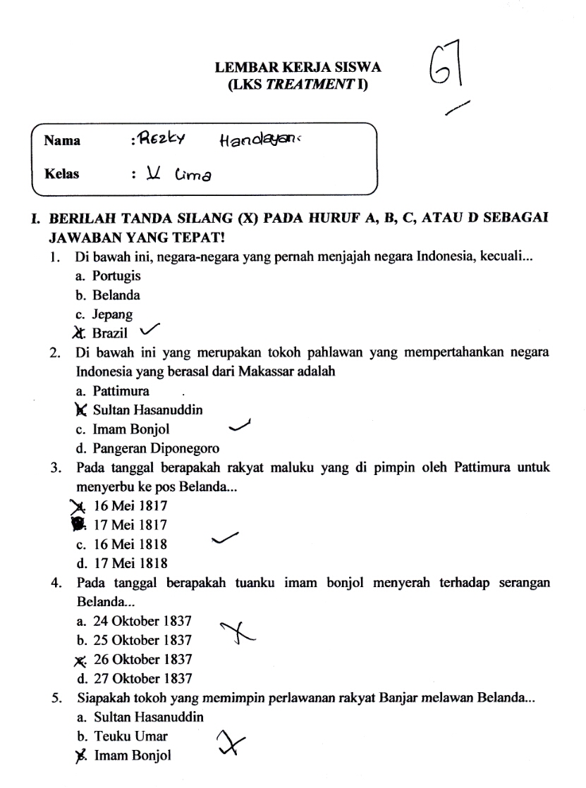

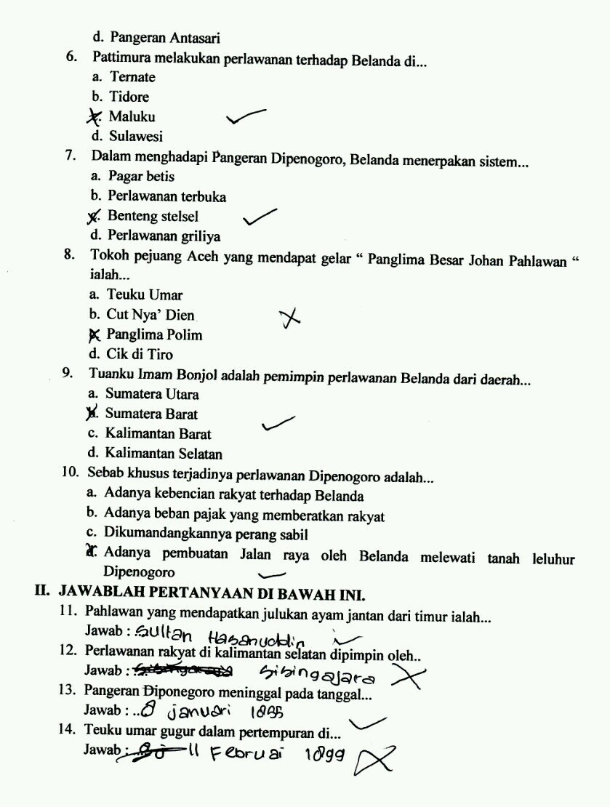

Lampiran 11
RPP dan LKS TRATMENT II

RENCANA PELAKSANAAN PEMBELAJARAN
(RPP TREATMENT II)

Satuan Pendidikan : SDN Lariang Bangi III
Mata Pelajaran : Ilmu Pengetahuan Sosial
Kelas/Semester : V/II
Alokasi Waktu : 2 x 3 Menit
- Standar Kompetensi
2. Menghargai peranan tokoh pejuang dan masyarakat dalam mempersiapkan dan mempertahankan Kemerdekaan Indonesia
- Kompetensi Dasar
2.3 Menghargai jasa dan peranan tokoh perjuangan dalam memproklamasikan kemerdekaan Indonesia
- Indikator
1. Menyebutkan tokoh-tokoh proklamasi kemerdekaan indonesia
2. Mengidentifikasi peranan tokoh-tokoh dalam memproklamasikan kemerdekaan indonesia
3. Menjelaskan perjuangan bangsa indonesia dalam mempertahankan indonesia
- Tujuan Pembelajaran
1. Melalui tayangan video pembelajaran, siswa dapat tokoh-tokoh proklamasi kemerdekaan indonesia
2. Melalui tayangan video, siswa dapat peranan tokoh-tokoh dalam memproklamasikan kemerdekaan indonesia
3. Melalui tayangan video, siswa dapat menjelaskan perjuangan bangsa indonesia dalam mempertahankan indonesia

- Materi Pembelajaran
1. tokoh-tokoh proklamasi
2. Perjuangan mempertahankan kemerdekaan indonesia
- Metode dan Media Pembelajaran
1. Metode
a. Ceramah
b. Tanya Jawab
c. Penugasan
2. Media
a. Media Audio Visual
- Langkah-langkah Kegiatan
1. Kegiatan Pendahuluan
- Memberikan salam kepada siswa
- Mengkondisikan kelas
- Membaca doa sebelum belajar
- Memberikan apersepsi berupa pertanyaan-pertanyaan terkait tentang materi yang akan dipelajari
- Guru menyampaikan tujuan pembelajaran yang ingin dicapai
2. Kegiatan Inti
- Guru Menyediakan alat dan media audio visual yang akan digunakan untuk pembelajaran
- Guru Menjelaskan materi tentang proklamasi dan mempertahankan indonesia
- Siswa menyimak dengan sungguh-sungguh materi pelajaran yang disampaikan melalui media audio visual dan mencatat materi-materi yang penting.
- Salah satu siswa diminta untuk menjelaskan kembali tentang apa yang telah disimak.
- Guru dan siswa melakukan tanya jawab terkait tentang materi yang telah disimak.
- Guru memberikan siswa LKS
- Guru dan siswa bersama-sama membahas hasil lembar kerja siswa
3. Penutup
- Guru membimbing siswa untuk menyimpulkan materi yang telah dipelajari
- Guru menyampaikan pesan moral
- Doa pulang
- Guru mengakhiri pelajaran dengan mengucapkan salam
- Sumber Belajar
1. Buku Ilmu pengetahuan sosial kelas V SD/MI
2 Buku BSE IPS kelas V
2. LKS
3. Video smartedu
- Penilaian
1. Teknik Penilaian : Tertulis
2. Bentuk : Pilihan Ganda
3. Contoh Instrumen : Terlampir
Makassar, Mei 2017
Guru Kelas V Peneliti

Sri Wahyuni, S.Pd. Ernisa Hardiani
NIP: 1347440020

LEMBAR KERJA SISWA
(LKS TREATMENT II)

Nama :
Kelas :

II. BERILAH TANDA SILANG (X) PADA HURUF A, B, C, ATAU D SEBAGAI JAWABAN YANG TEPAT!
- Yang mendapat julukan sebagai proklamator RI adalah...
- Ir. Soekarno dan Ki Hajar Dewantara
- Ir. Soekarno dan Sri Sultan Hamengkubowono IX
- Ir. Soekarno dan Mr. Ahmad Subarjo
- Ir. Soekarno dan Drs. Moh Hatta
- Yang mengusulkan agar yang mendatangani proklamasi adalah soekarno hatta ialah...
- Syodanco Singgih
- Soekarni
- Chairul Saleh
- Sayuti Melik
- Dalam pertempuran medan area rakyat bersama TKR Sumatera berjuang mati-matian di bawah pimpinan...
- Kolonial akhmad tahir
- Kolonial isdiman
- Letcol panjaitan
- Kolonel Sudirman
- Sekutu yang berhasil mendarat di bali hendak menegakkan berdirinya...
- Negara bali
- Negara Nusa tenggara timur
- Negara indonesia timur
- Negara maluku selatan
- Dalam pertempuran ambarawa gugurlah ....
- Letnan kolonial Isdiman
- Letnan kolonial sudiman
- kolonial sudirman
- kolonial supriadi
- Sebelum terjadi peristiwa bandung lautan api sekutu mengeluarkan ultimatum yang isinya...
- agar kota bandung dikosongkan seluruhnya
- agar kota bandung dibumi hanguskan
- agar kota bandung dipertahankan
- agar kota bandung ditinggalkan
- Pada tanggal berapakah soekarno hatta memproklamasikan kemerdekaan indonesia...
- 16 Agustus 1945
- 17 Agustus 1945
- 18 Agustus 1945
- 19 Agustus 1995
- Pada tanggal berpakah ditetapkan hari pahlawan ialah...
- 10 November
- 11 November
- 12 November
- 13 November
- Naskah proklamasi diketik oleh...
- B.M. Diah
- Sayuti Melik
- Sukarni
- Sudiro

- Bendera merah putih pertama kali dikibarkan saat proklamasi, yang dijahit oleh...
- Ibu hartini
- Ibu dewi
- Ibu Fatmawati
- Ibu inggit
- JAWABLAH PERTANYAAN DI BAWAH INI.
- bapak proklamator indonesia adalah...
Jawab : ....
- terjadinya peristiwa bandung lautan api dalam upaya...
Jawab : ....
- mengapa pada tanggal 10 november dinyatakan sebagai hari pahlawan...
Jawab : ....
- pada tanggal berapakah indonesia berhasil memukul mundur sekutu sampai Semarang pada peristiwa Ambarawa...
Jawab : ....
- siapa tokoh pahlawan yang memipin pertempuran di Surabaya...
Jawab : ....

Lampiran 12
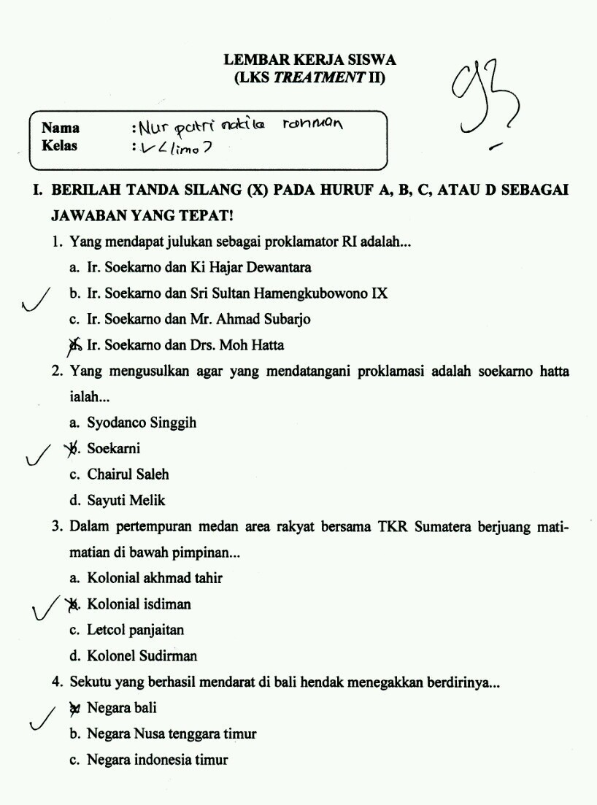
Hasil LKS Treatment II
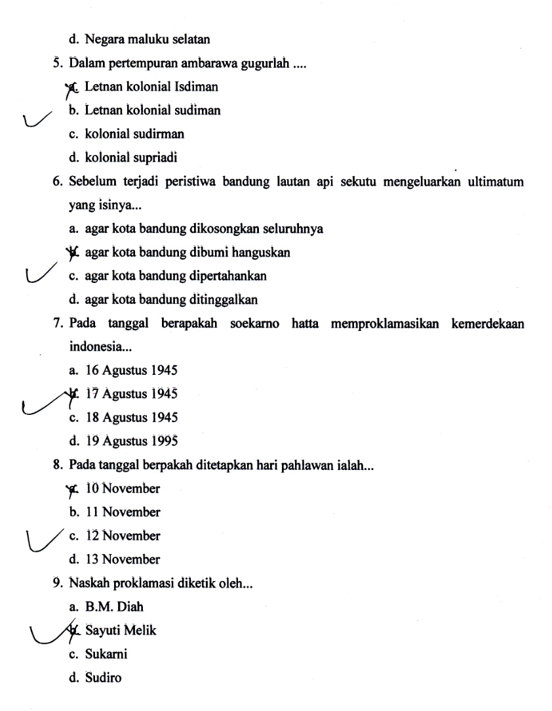

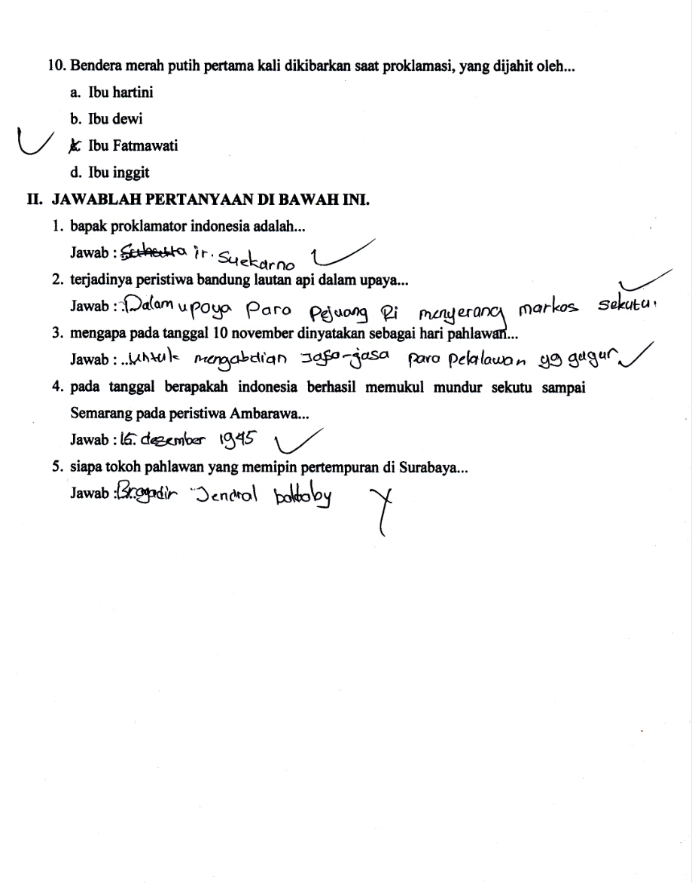

Lampiran 13

LEMBAR OBSERVASI AKTIVITAS GURU
PEMBELAJARAN DENGAN MENGGUNAKAN MEDIA AUDIO VISUAL
(Pertemuan 1)

No | Aspek yang diamati | Indikator Penilaian | Jumlah
1 | Pembuka | - Memberi salam  √  √  - Memberi apersepsi berupa pertanyaan terkait materi yang akan dipelajari  - Menyampaikan tujuan pembelajaran  - | 2
2 | Penyampaian materi menggunakan video | - Menyediakan alat dan media audio visual yang akan digunakan  √  √  - Menjelaskan inti materi yang akan dibahas  - Menginstuksikan siswa untuk menyimak video yang ditampilakan  √  -  - Memberikan kesempatan siswa untuk bertanya tentang video yang telah ditayangkan  √  - Membagikan LKS  √  - Melakukan evaluasi terkait materi yang telah dipelajari | 5
3 | Penutup | - Membimbing siswa untuk menyimpulkan materi  √  √  - Menyampaikan pesan moral  -  - Memberi salam | 2
 | JUMLAH |  | 9
 | PERSENTASE PENCAPAIAN |  | 75%

Presentasi Pelaksanaan = $\frac{Skor indikator yang dicapai}{Skor maksimal indikator}$ x 100%

Kategori:
Kurang = 41-60%
Cukup = 61-80%
Baik = 81- 100%

Makassar, Mei 2017
Observer,

Ernisa Hardiani
NIM: 1347440020

Lampiran 14

LEMBAR OBSERVASI AKTIVITAS GURU
PEMBELAJARAN DENGAN MENGGUNAKAN MEDIA AUDIO VISUAL
(Pertemuan 2)

No | Aspek yang diamati | Indikator Penilaian | Jumlah
1 | Pembuka | - Memberi salam  √  - Memberi apersepsi berupa pertanyaan terkait materi yang akan dipelajari  √  - Menyampaikan tujuan pembelajaran  √ | 3
2 | Penyampaian materi menggunakan video | - Menyediakan alat dan media audio visual yang akan digunakan  √  √  - Menjelaskan inti materi yang akan dibahas  - Menginstuksikan siswa untuk menyimak video yang ditampilakan  √  √  - Memberikan kesempatan siswa untuk bertanya tentang video yang telah ditayangkan  √  - Membagikan LKS  √  - Melakukan evaluasi terkait materi yang telah dipelajari | 6
3 | Penutup | - Membimbing siswa untuk menyimpulkan materi  -  √  - Menyampaikan pesan moral  - Memberi salam  √ | 2
 | JUMLAH |  | 11
 | PERSENTASE PENCAPAIAN |  | 93%

Presentasi Pelaksanaan = $\frac{Skor indikator yang dicapai}{Skor maksimal indikator}$ x 100%
Kategori:
Kurang = 41-60%
Cukup = 61-80%
Baik = 81- 100%

Makassar, Mei 2017
Observer,

Ernisa Hardiani
NIM: 1347440020

Lampiran 15

LEMBAR OBSERVASI AKTIVITAS SISWA
PEMBELAJARAN DENGAN MENGGUNAKAN MEDIA AUDIO VISUAL
(Pertemuan 1)

NO | Aspek yang diamati | Indikator | Keterangan
1 | Media audio visual membantu siswa untuk fokus dalam pembelajaran | - Terib di dalam kelas  - Memperhatikan penjelasan guru  - Tidak membuat keributan
2 | Media sebagai  motivasi dalam  belajar | - Memperhatikan video  yang ditayangkan  - Memperhatikan penjelasan guru terkait  video  - Aktif bertanya/menjawab pertanyaan guru
3 | Antusias mengikuti  Pembelajaran | - Menunjukkan antusisame dalam belajar  - Menunjukkan sikap  termotivasi  - Mengerjakan LKS secara mandiri

Presentasi Pencapaian = $\frac{Skor indikator yang dicapai}{Skor maksimal indikator}$ x 100%
Makassar, Mei 2017
Observer,

Ernisa Hardiani
1347440020

Lampiran 16

HASIL OBSERVASI AKTIVITAS SISWA
PEMBELAJARAN DENGAN MENGGUNAKAN MEDIA AUDIO VISUAL
(Pertemuan 1)

No | Nama Siswa | Aspek yang diamati
 |  | 1 |  |  | 2 |  |  | 3
 |  | Media audio visual membantu siswa untukfokus dalam pembelajaran |  |  | Media sebagai motivasi belajar siswa |  |  | Antusias mengikuti pembelajaran
 |  | 3 | 2 | 1 | 3 | 2 | 1 | 3 | 2 | 1
1 | AAG |  | √ |  | √ |  |  | √
2 | MF |  | √ |  | √ |  |  | √
3 | MH |  | √ |  |  |  | √ | √
4 | MRN | √ |  |  | √ |  |  | √
5 | MYH |  | √ |  |  | √ |  |  | √
6 | MIS | √ |  |  | √ |  |  | √
7 | SI |  | √ |  |  | √ |  | √
8 | IR |  | √ |  |  | √ |  |  | √
9 | AA | √ |  |  |  | √ |  | √
10 | ASN |  | √ |  | √ |  |  | √
11 | CI |  | √ |  |  | √ |  |  | √
12 | CV | √ |  |  | √ |  |  | √
13 | DA | √ |  |  |  |  | √ | √
14 | NAS |  | √ |  |  | √ |  | √
15 | NFI | √ |  |  | √ |  |  |  | √
16 | NRA |  | √ |  |  | √ |  |  | √
17 | FR |  |  | √ |  |  | √ |  | √
18 | F |  | √ |  |  |  |  |  | √
19 | INI |  |  | √ | √ |  |  |  | √
20 | SB |  |  | √ |  | √ |  |  |  | √
21 | ZJ |  | √ |  |  | √ |  |  | √
22 | AM |  |  | √ |  |  | √ | √
23 | GP |  | √ |  | √ |  |  | √
24 | NPM |  | √ |  |  | √ |  |  | √
25 | RBR |  |  | √ | √ |  |  | √
26 | MR |  |  | √ |  |  | √ | √
27 | AL |  | √ |  | √ |  |  |  | √
28 | NA |  |  | √ |  | √ |  |  | √
29 | RH |  |  | √ |  | √ |  |  | √
30 | DVA |  | √ |  |  | √ |  | √
31 | MH |  |  | √ |  |  | √ |  |  | √
32 | AS |  | √ |  | √ |  |  |  | √
33 | AS |  |  | √ |  |  | √ |  | √
Jumlah |  | 6 | 17 | 10 | 12 | 14 | 7 | 16 | 15 | 2
Total |  | 62 |  |  | 72 |  |  | 80
Persentase pencapaian% |  | 62% |  |  | 72% |  |  | 80%
Kategori |  | Cukup |  |  | Cukup |  |  | Cukup

Keterangan:
3 = Jika melakukan tiga indikator
2 = Jika melakukan dua indikator
1 = Jika melakukan satu indikator
Presentasi Pencapaian = $\frac{jumlah skor aktivitas siswa}{Skor maksimal indikator}$ x 100%
Kategori:
Kurang = 41-60%
Cukup = 61-80%
Baik = 81- 100%

Makassar, Mei 2017
Observer,

Ernisa Hardiani
1347440020

Lampiran 17

HASIL OBSERVASI AKTIVITAS SISWA
PEMBELAJARAN DENGAN MENGGUNAKAN MEDIA AUDIO VISUAL
(Pertemuan 2)

No | Nama Siswa | Aspek yang diamati
 |  | 1 |  |  | 2 |  |  | 3
 |  | Media audio visual membantu siswa untukfokus dalam pembelajaran |  |  | Media sebagai motivasi belajar siswa |  |  | Antusias mengikuti pembelajaran
 |  | 3 | 2 | 1 | 3 | 2 | 1 | 3 | 2 | 1
1 | AAG | √ |  |  | √ |  |  | √
2 | MF |  | √ |  | √ |  |  | √
3 | MH | √ |  |  | √ |  |  | √
4 | MRN | √ |  |  | √ |  |  | √
5 | MYH |  | √ |  |  | √ |  | √
6 | MIS | √ |  |  | √ |  |  | √
7 | SI |  | √ |  | √ |  |  | √
8 | IR |  | √ |  | √ |  |  | √
9 | AA | √ |  |  | √ |  |  | √
10 | ASN | √ |  |  | √ |  |  | √
11 | CI | √ |  |  | √ |  |  |  | √
12 | CV | √ |  |  | √ |  |  | √
13 | DA | √ |  |  | √ |  |  | √
14 | NAS |  | √ |  |  | √ |  | √
15 | NFI | √ |  |  | √ |  |  |  | √
16 | NRA | √ |  |  |  | √ |  | √
17 | FR | √ |  |  |  | √ |  |  | √
18 | F |  | √ |  | √ |  |  | √
19 | INI | √ |  |  | √ |  |  | √
20 | SB | √ |  |  |  | √ |  | √
21 | ZJ | √ |  |  | √ |  |  | √
22 | AM | √ |  |  | √ |  |  |  | √
23 | GP | √ |  |  | √ |  |  | √
24 | NPM | √ |  |  |  | √ |  | √
25 | RBR |  | √ |  | √ |  |  | √
26 | MR |  | √ |  |  | √ |  | √
27 | AL | √ |  |  |  | √ |  |  | √
28 | NA | √ |  |  | √ |  |  |  | √
29 | RH | √ |  |  | √ |  |  | √
30 | DVA |  |  | √ | √ |  |  | √
31 | MH | √ |  |  | √ |  |  | √
32 | AS | √ |  |  | √ |  |  | √
33 | AS | √ |  |  | √ |  |  | √
Jumlah |  | 24 | 8 | 1 | 25 | 8 | 0 | 27 | 6 | 0
Total |  | 89 |  |  | 91 |  |  | 93
Persentase pencapaian% |  | 89% |  |  | 91% |  |  | 93%
Kategori |  | Baik |  |  | Baik |  |  | Baik

Keterangan:
3 = Jika melakukan tiga indikator
2 = Jika melakukan dua indikator
1 = Jika melakukan satu indikator
Presentasi Pencapaian = $\frac{jumlah skor aktivitas siswa}{Skor maksimal indikator}$ x 100%

Makassar, Mei 2017
Observer,

Ernisa Hardiani
1347440020

Lampiran 18
- Hasil Uji Validitas

Correlations
 |  | Skor Total | Keterangan
S1 | Pearson Correlation | ,203
 | Sig. (2-tailed) | ,258 | Tidak Valid
S2 | N  Pearson Correlation | 33  ,155
 | Sig. (2-tailed) | ,390 | Tidak Valid
S3 | N  Pearson Correlation | 33  ,258
 | Sig. (2-tailed) | ,148 | Tidak Valid
S4 | N  Pearson Correlation | 33  ,549**
 | Sig. (2-tailed) | ,001 | Valid
S5 | N  Pearson Correlation | 33  ,549**
 | Sig. (2-tailed) | ,001 | Valid
S6 | N  Pearson Correlation | 33  ,418*
 | Sig. (2-tailed) | ,015 | Valid
S7 | N  Pearson Correlation | 33  ,476**
 | Sig. (2-tailed) | ,005 | Valid
S8 | N  Pearson Correlation | 33  ,301
 | Sig. (2-tailed) | ,089 | Tidak Valid
S9 | N  Pearson Correlation | 33  ,244
 | Sig. (2-tailed) | ,171 | Tidak Valid
S10 | N  Pearson Correlation | 33  ,406*
 | Sig. (2-tailed) | ,019 | Valid
S11 | N  Pearson Correlation | 33  ,402*
 | Sig. (2-tailed) | ,021 | Valid
S12 | N  Pearson Correlation | 33  ,542**
 | Sig. (2-tailed) | ,001 | Valid
S13 | N  Pearson Correlation | 33  ,497**
 | Sig. (2-tailed) | ,003 | Valid
S14 | N  Pearson Correlation | 33  ,485**
 | Sig. (2-tailed) | ,004 | Valid
S15 | N  Pearson Correlation | 33  ,400*
 | Sig. (2-tailed) | ,021 | Valid
S16 | N  Pearson Correlation | 33  ,696**
 | Sig. (2-tailed) | ,000 | Valid
S17 | N  Pearson Correlation | 33  ,493**
 | Sig. (2-tailed) | ,004 | Valid
S18 | N  Pearson Correlation | 33  ,445**
 | Sig. (2-tailed) | ,009 | Valid
S19 | N  Pearson Correlation | 33  -,080
 | Sig. (2-tailed) | ,656 | Tidak Valid
S20 | N  Pearson Correlation | 33  ,688**
 | Sig. (2-tailed) | ,000 | Valid
S21 | N  Pearson Correlation | 33  ,700**
 | Sig. (2-tailed) | ,000 | Valid
S22 | N  Pearson Correlation | 33  ,646**
 | Sig. (2-tailed) | ,000 | Valid
S23 | N  Pearson Correlation | 33  ,583**
 | Sig. (2-tailed) | ,000 | Valid
S24 | N  Pearson Correlation | 33  ,376*
 | Sig. (2-tailed) | ,031 | Valid
S25 | N  Pearson Correlation | 33  ,703**
 | Sig. (2-tailed) | ,000 | Valid
S26 | N  Pearson Correlation | 33  -,001
 | Sig. (2-tailed) | ,995 | Tidak Valid
S27 | N  Pearson Correlation | 33  ,410*
 | Sig. (2-tailed) | ,018 | Valid
S28 | N  Pearson Correlation | 33  ,215
 | Sig. (2-tailed) | ,230 | Tidak Valid
S29 | N  Pearson Correlation | 33  ,401*
 | Sig. (2-tailed) | ,021 | Valid
S30 | N  Pearson Correlation | 33  ,232
 | Sig. (2-tailed) | ,193 | Tidak Valid
S31 | N  Pearson Correlation | 33  ,167
 | Sig. (2-tailed) | ,354 | Tidak Valid
S32 | N  Pearson Correlation | 33  ,261
 | Sig. (2-tailed) | ,143 | Tidak Valid
S33 | N  Pearson Correlation | 33  ,584**
 | Sig. (2-tailed) | ,000 | Valid
S34 | N  Pearson Correlation | 33  ,759**
 | Sig. (2-tailed) | ,000 | Valid
S35 | N  Pearson Correlation | 33  ,587**
 | Sig. (2-tailed) | ,000 | Valid
S36 | N  Pearson Correlation | 33  ,127
 | Sig. (2-tailed) | ,481 | Tidak Valid
S37 | N  Pearson Correlation | 33  -,020
 | Sig. (2-tailed) | ,910 | Tidak Valid
S38 | N  Pearson Correlation | 33  -,040
 | Sig. (2-tailed) | ,825 | Tidak Valid
S39 | N  Pearson Correlation | 33  ,211
 | Sig. (2-tailed) | ,238 | Tidak Valid
S40 | N  Pearson Correlation | 33  ,690**
 | Sig. (2-tailed) | ,000 | Valid
Skor Total | N  Pearson Correlation | 33  1
 | Sig. (2-tailed) | 33

- Hasil Uji Reliabilitas

Case Processing Summary
 |  | N | %
Cases | Valid | 33 | 100,0
 | Excludedª | 0 | ,0
 | Total | 33 | 100,0
a. Listwise deletion based on all variables in the procedure.

Reliability Statistics
Cronbach's Alpha | N of Items
,909 | 25

- Hasil Uji Analisis Deskriptif Pretest dan Posttets
Frequencies
Statistics
 |  | PRETEST | POSTETS
N | Valid | 33 | 33
 | Missing | 0 | 0
Mean |  | 65,33 | 90,61
Std. Error of Mean |  | 1,879 | 1,121
Median |  | 67,00 | 92,00
Mode |  | 69 | 95
Std. Deviation |  | 10,793 | 6,442
Variance |  | 116,479 | 41,496
Skewness |  | -,488 | -1,023
Std. Error of Skewness |  | ,409 | ,409
Kurtosis |  | 1,162 | ,362
Std. Error of Kurtosis |  | ,798 | ,798
Range |  | 52 | 24
Minimum |  | 38 | 75
Maximum |  | 90 | 99
Sum |  | 2156 | 2990

Frequency Table
PRETEST
 |  | Frequency | Percent | Valid Percent | Cumulative Percent
Valid | 38 | 1 | 3,0 | 3,0 | 3,0
 | 43 | 1 | 3,0 | 3,0 | 6,1
 | 46 | 1 | 3,0 | 3,0 | 9,1
 | 48 | 1 | 3,0 | 3,0 | 12,1
 | 55 | 1 | 3,0 | 3,0 | 15,2
 | 59 | 1 | 3,0 | 3,0 | 18,2
 | 60 | 1 | 3,0 | 3,0 | 21,2
 | 61 | 2 | 6,1 | 6,1 | 27,3
 | 62 | 1 | 3,0 | 3,0 | 30,3
 | 63 | 2 | 6,1 | 6,1 | 36,4
 | 64 | 1 | 3,0 | 3,0 | 39,4
 | 65 | 1 | 3,0 | 3,0 | 42,4
 | 66 | 2 | 6,1 | 6,1 | 48,5
 | 67 | 2 | 6,1 | 6,1 | 54,5
 | 68 | 1 | 3,0 | 3,0 | 57,6
 | 69 | 4 | 12,1 | 12,1 | 69,7
 | 70 | 2 | 6,1 | 6,1 | 75,8
 | 71 | 1 | 3,0 | 3,0 | 78,8
 | 72 | 2 | 6,1 | 6,1 | 84,8
 | 73 | 1 | 3,0 | 3,0 | 87,9
 | 77 | 1 | 3,0 | 3,0 | 90,9
 | 79 | 1 | 3,0 | 3,0 | 93,9
 | 84 | 1 | 3,0 | 3,0 | 97,0
 | 90 | 1 | 3,0 | 3,0 | 100,0
 | Total | 33 | 100,0 | 100,0

POSTETS
 |  | Frequency | Percent | Valid Percent | Cumulative Percent
Valid | 75 | 1 | 3,0 | 3,0 | 3,0
 | 76 | 1 | 3,0 | 3,0 | 6,1
 | 79 | 1 | 3,0 | 3,0 | 9,1
 | 80 | 2 | 6,1 | 6,1 | 15,2
 | 87 | 3 | 9,1 | 9,1 | 24,2
 | 88 | 1 | 3,0 | 3,0 | 27,3
 | 89 | 3 | 9,1 | 9,1 | 36,4
 | 90 | 2 | 6,1 | 6,1 | 42,4
 | 91 | 2 | 6,1 | 6,1 | 48,5
 | 92 | 1 | 3,0 | 3,0 | 51,5
 | 93 | 3 | 9,1 | 9,1 | 60,6
 | 94 | 1 | 3,0 | 3,0 | 63,6
 | 95 | 4 | 12,1 | 12,1 | 75,8
 | 96 | 3 | 9,1 | 9,1 | 84,8
 | 97 | 2 | 6,1 | 6,1 | 90,9
 | 98 | 2 | 6,1 | 6,1 | 97,0
 | 99 | 1 | 3,0 | 3,0 | 100,0
 | Total | 33 | 100,0 | 100,0

- Hasil Uji Normalitas Data
Tests of Normality
 | Kolmogorov-Smirnovª |  |  | Shapiro-Wilk
 | Statistic | Df | Sig. | Statistic | df | Sig.
PRETEST | ,132 | 33 | ,155 | ,946 | 33 | ,103
POSTTETS | ,136 | 33 | ,125 | ,896 | 33 | ,004
a. Lilliefors Significance Correction

- Hasil Uji Hipotesis
Paired Samples Test
 |  | Paired Differences |  |  |  |  | T | Df | Sig. (2-tailed)
 |  | Mean | Std. Deviation | Std. Error Mean | 95% Confidence Interval of the Difference
 |  |  |  |  | Lower | Upper
 | POSTTEST – PRETEST | 25,273 | 11,812 | 2,056 | 21,084 | 29,461 | 12,291 | 32 | ,000

Lampiran 19
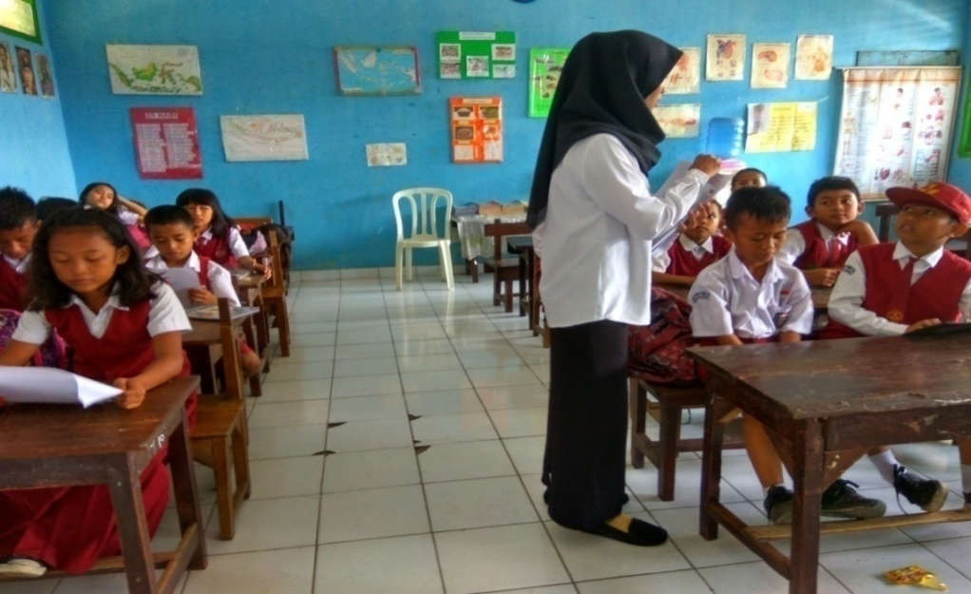
Gambar 1 Pemberian angket (Pretest)

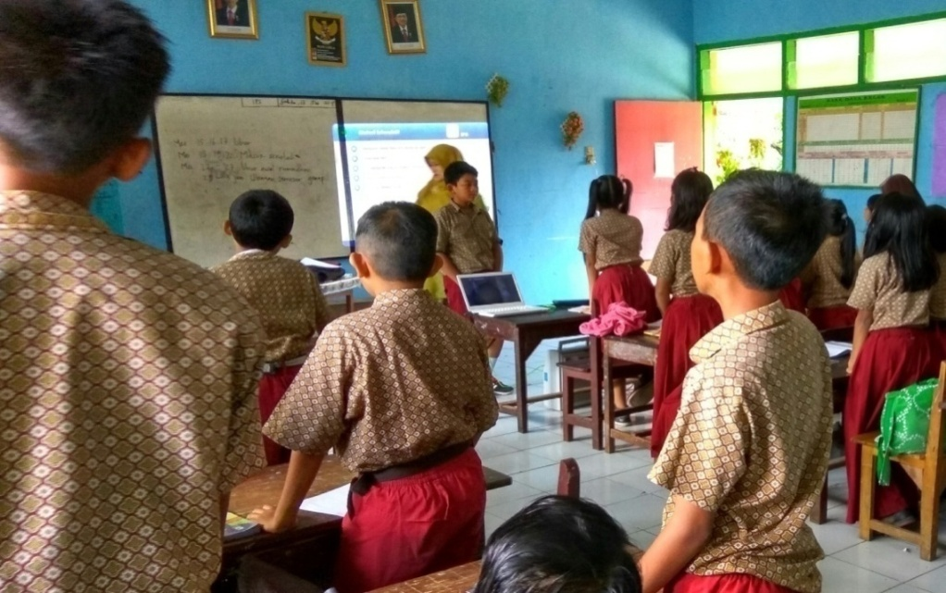

Gambar 2 Ketua kelas memimpin doa

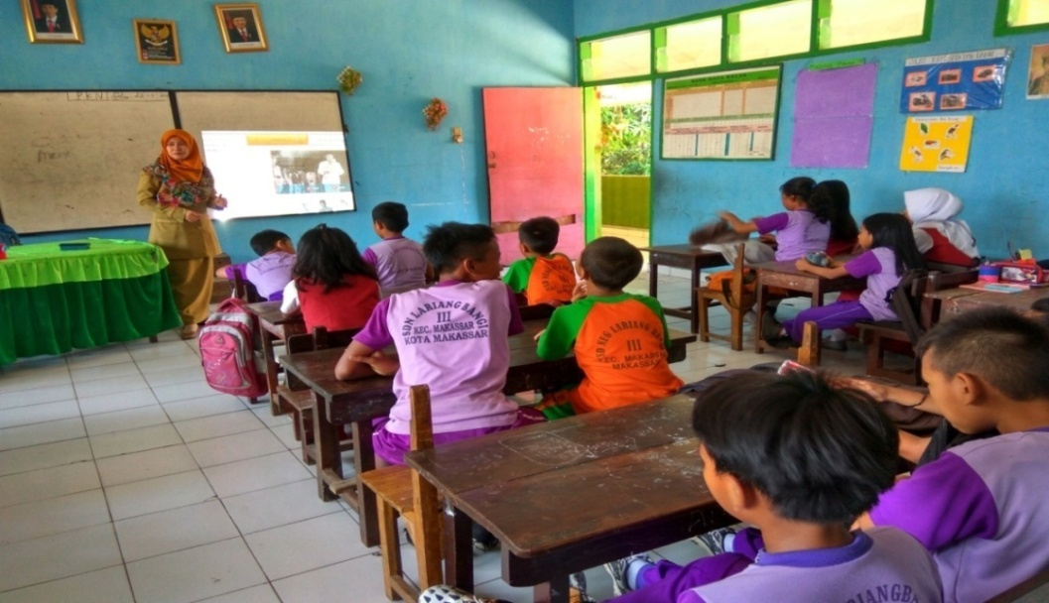

Gambar 3Penyampaian Materi

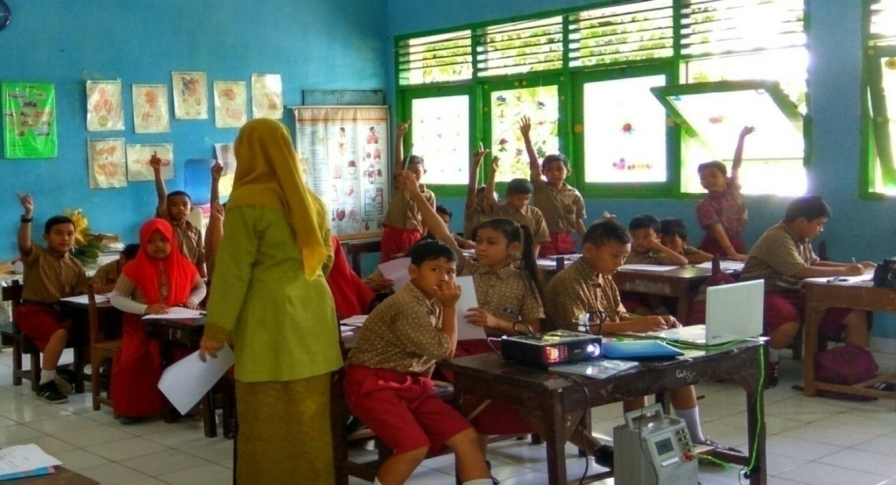

Gamabr 4 Siswa Antusias dalam Menjawab

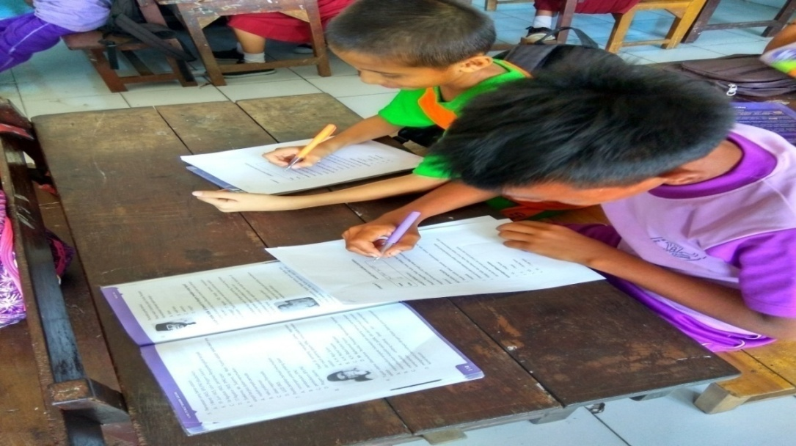

Gambar 5 Siswa mengerjakan LKS

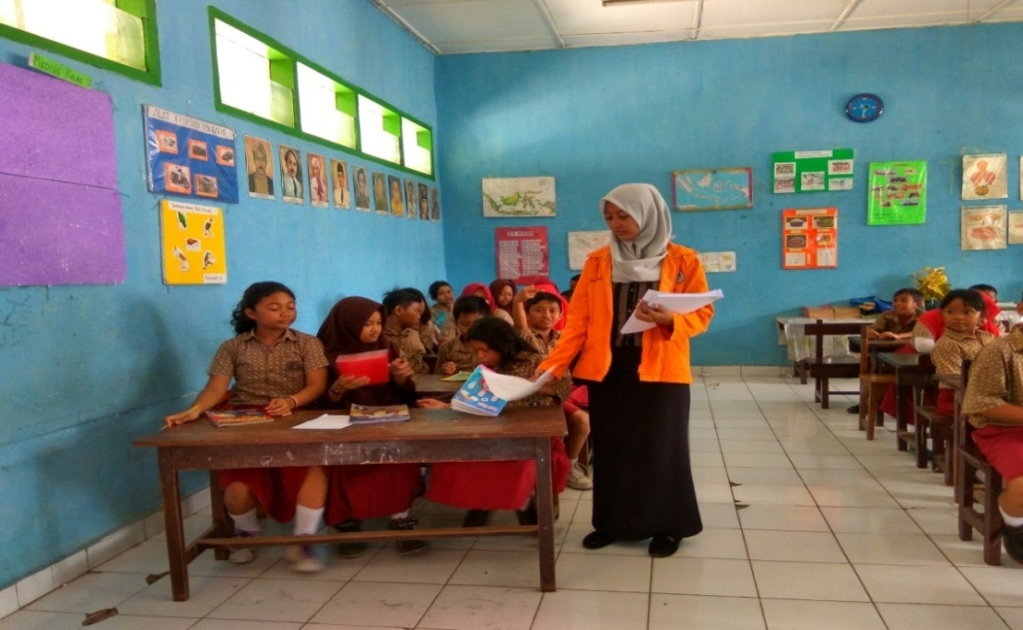

Gambar 6 Pemberian Angket (Posttest)

Lampiran 20
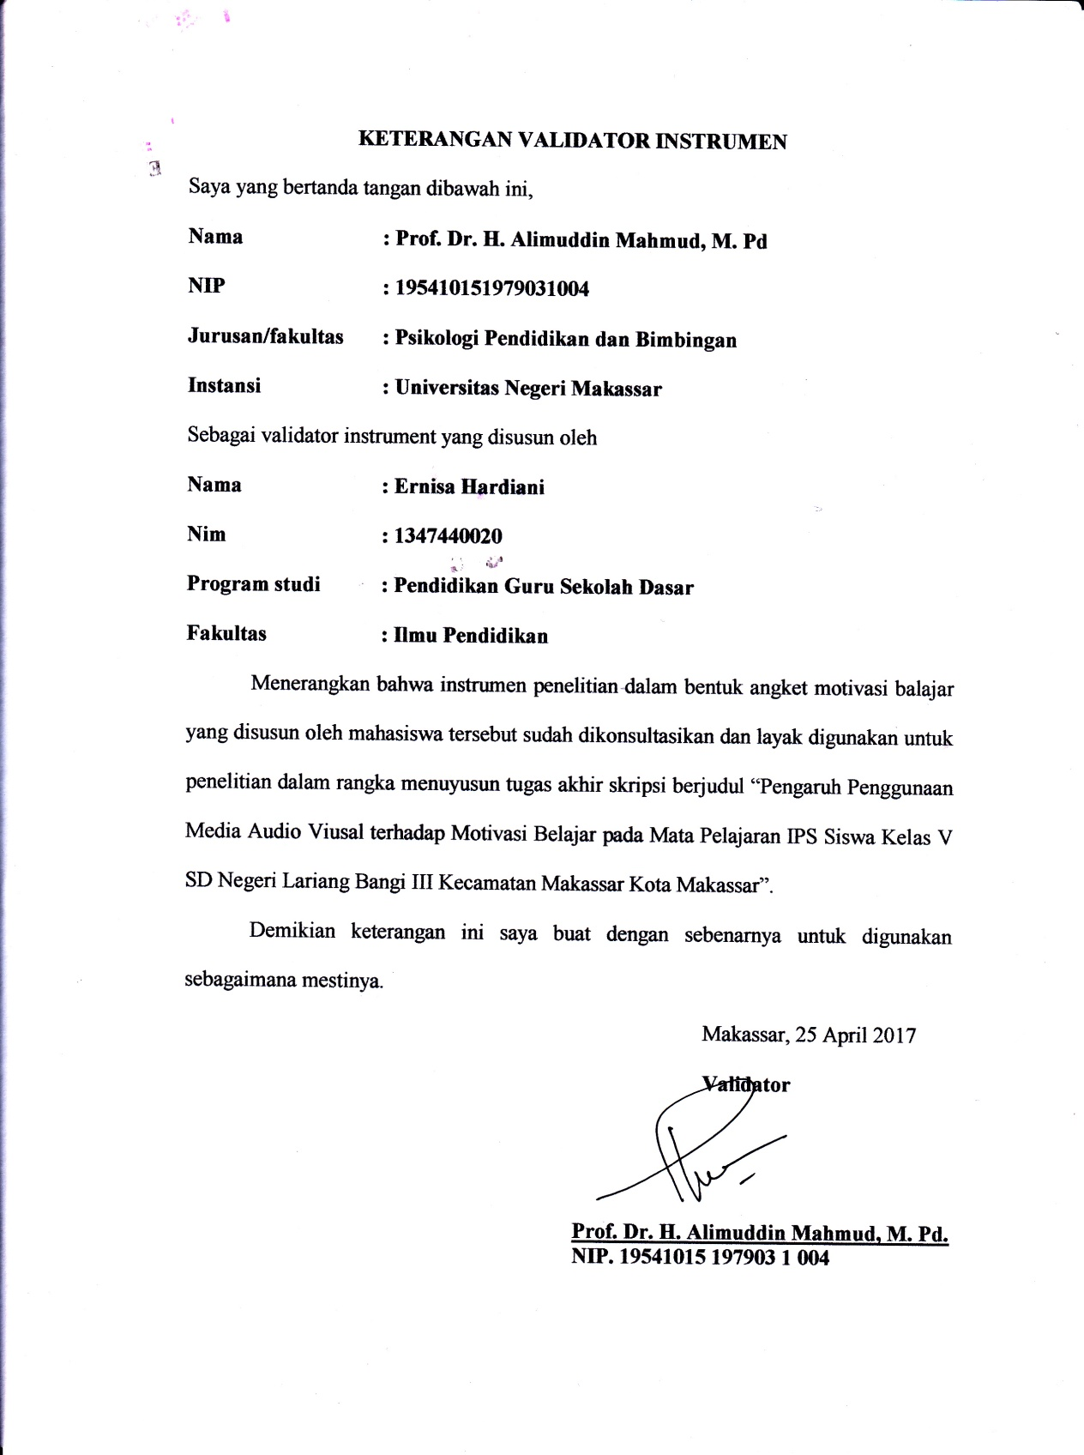

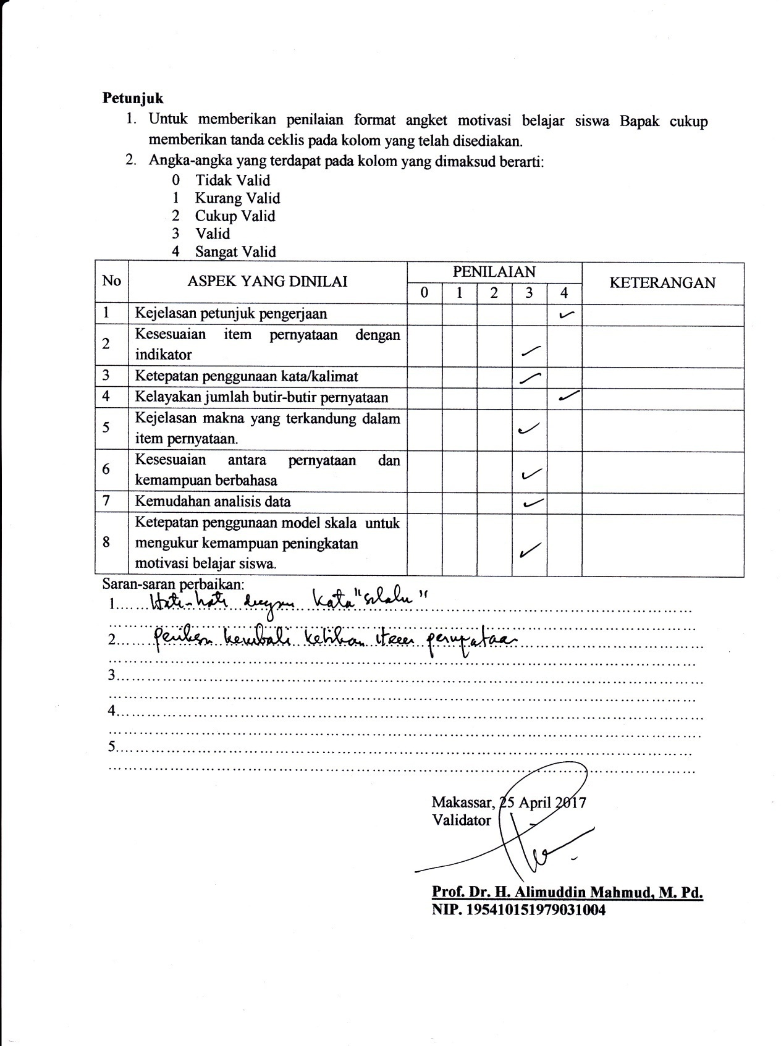

Lampiran 21
Surat Izin Penelitian dan Keterangan telah Melaksanakan Penelitian
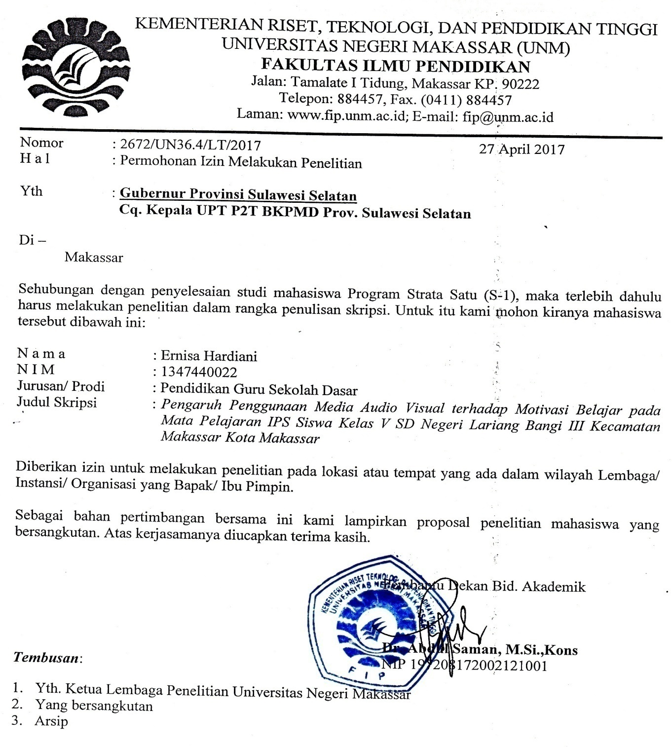
\

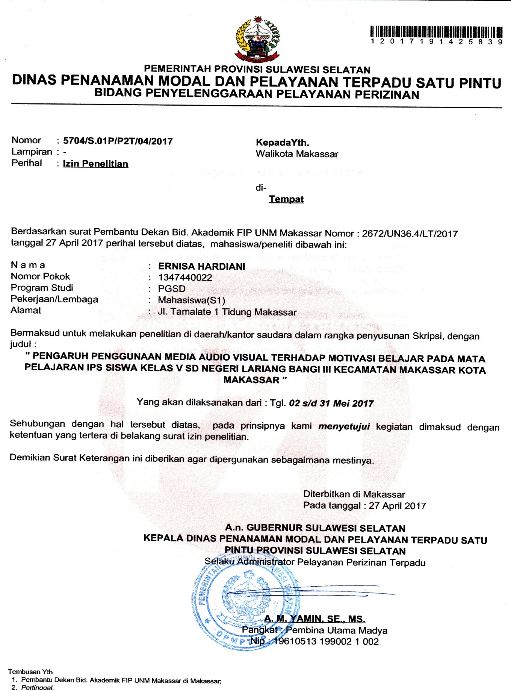
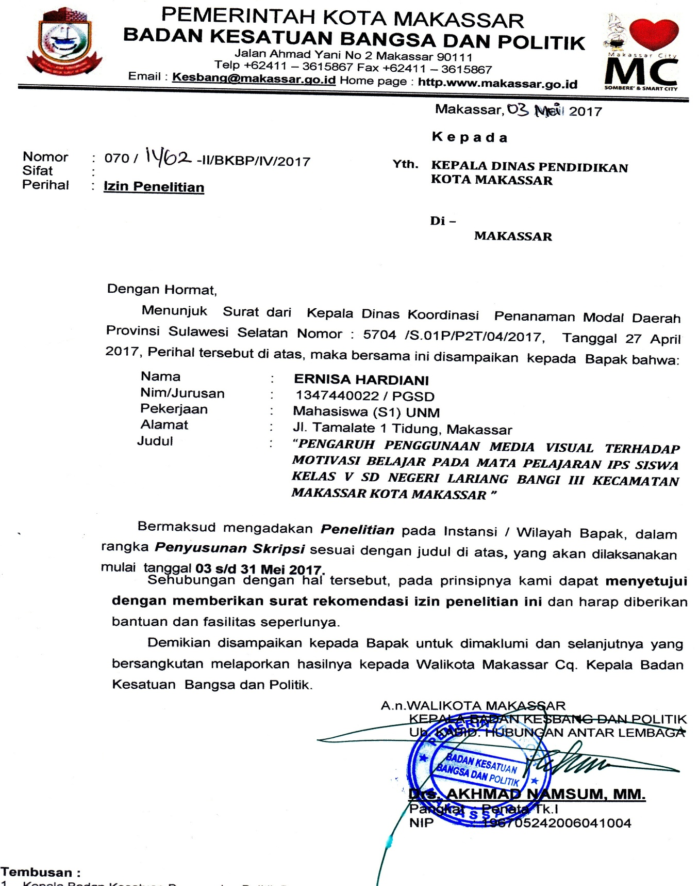

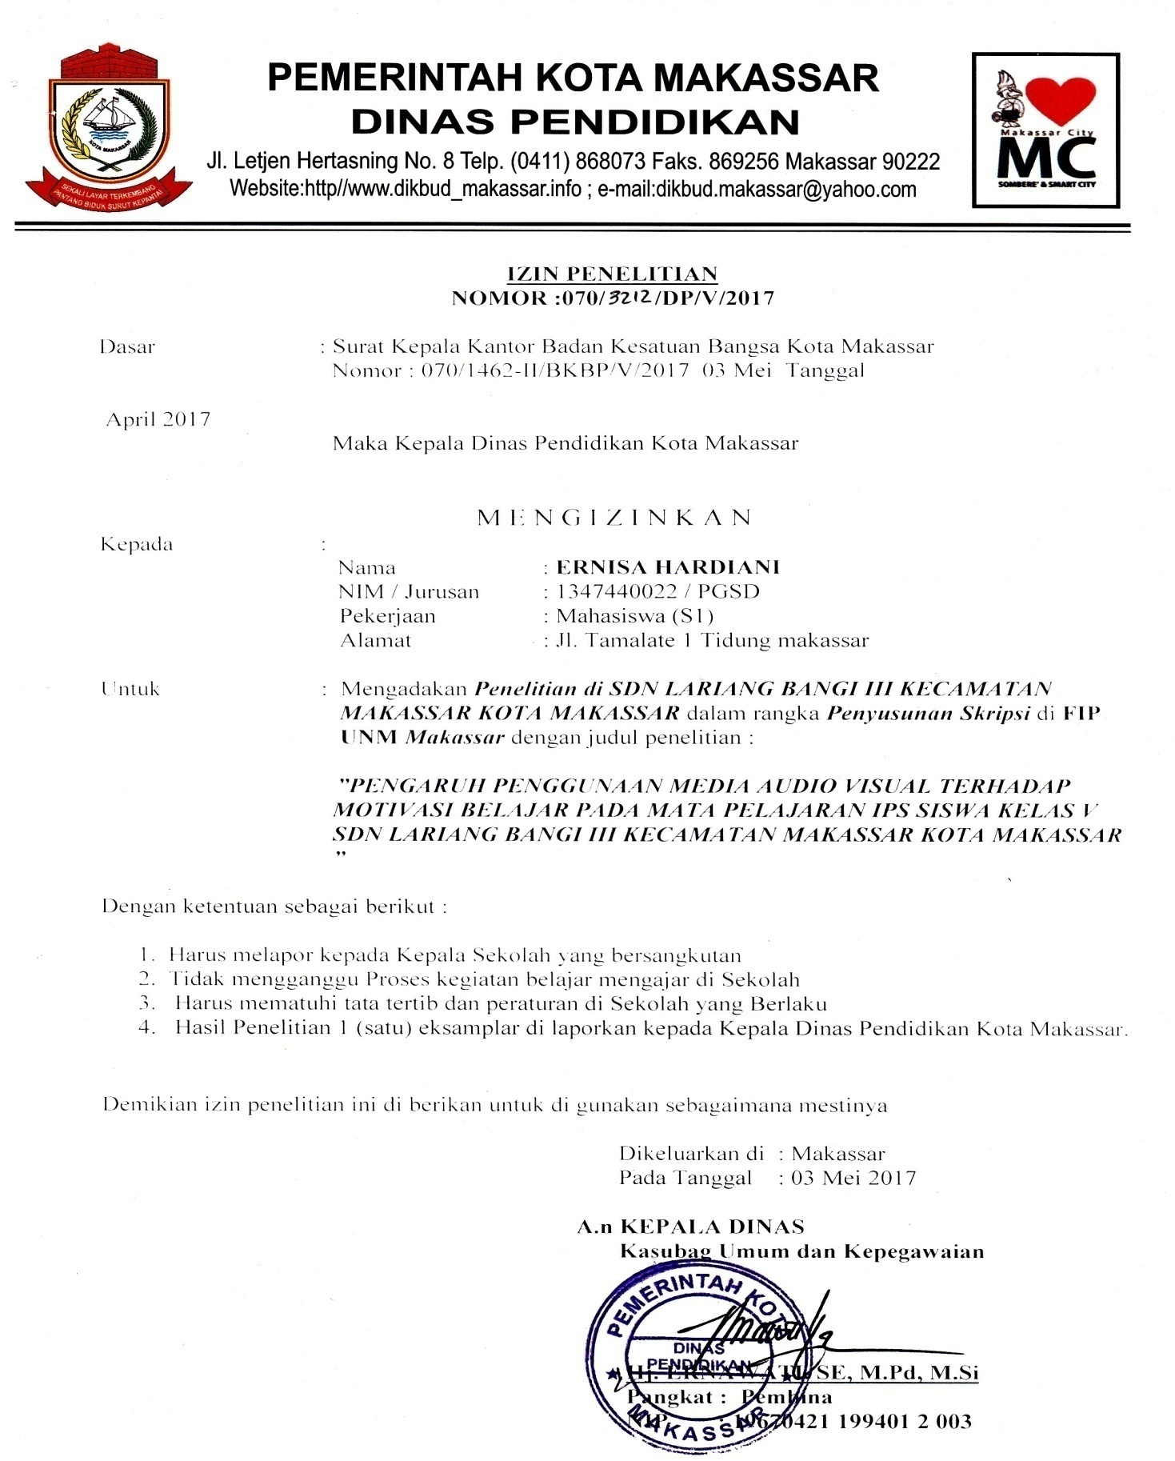

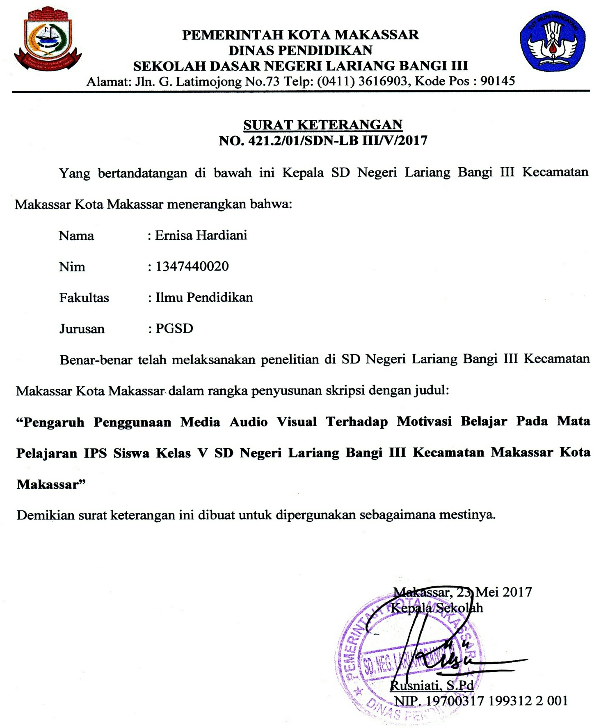

RIWAYAT HIDUP

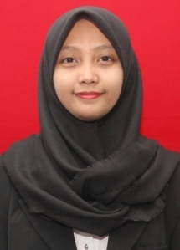
ERNISA HARDIANI, lahir pada tanggal 06 Maret 1995 di Kota Samarinda Provinsi Kalimantan Timur. Anak pertama dari tiga bersaudara, putri dari pasangan Hardi dan Hasriani. Peneliti memulai jenjang pendidikan pada tahun 2000 di TK Kurnia dan tamat pada tahun 2001. Kemudian melanjutkan pendidikan di Sekolah Dasar pada tahun 2001 di SD Negeri 012 Muara Badak Kabupaten Kutai Kartanegara dan tamat pada tahun 2007. Tahun 2007 penulis melanjutkan pendidikan di SMP Negeri 2 Muara Badak dan tamat pada tahun 2010. Kemudian penulis melanjutkan pendidikan SMA Negeri 1 Muara Badak dan tamat pada tahun 2013. Tahun 2013 penulis melanjutkan di perguruan tinggi Negeri dan terdaftar sebagai mahasiswi di Universitas Negeri Makassar (UNM), Fakultas Ilmu Pendidikan (FIP), Jurusan Pendidikan Guru Sekolah Dasar (PGSD), Program Strata (S1) bertempat di UPP PGSD Makassar Fakultas Ilmu Pendidikan Universitas Negeri Makassar.

